Serious Game para el Mejoramiento de la Intervención en el Reconocimiento de Emociones en Adultos con TEA: Un Enfoque Basado en Machine Learning
Jhafet Cánepa Maceda, Christopher Pillihuamán Santiago
Universidad San Ignacio de Loyola, Lima, Perú

ARTICLE INFO
Keywords:
- Serious Game
- Trastorno del Espectro Autista
- Reconocimiento emocional
- Machine Learning
- TensorFlow
- OpenCV
- CNN
- Aplicación móvil Android
Correspondencia: Universidad San Ignacio de Loyola Av. La Fontana 550, La Molina, Lima, Perú

ABSTRACT
El Trastorno del Espectro Autista (TEA) afecta aproximadamente al 1% de la población adulta mundial, caracterizándose por dificultades persistentes en la comunicación social y el reconocimiento de emociones. En el Perú, particularmente en contextos de recursos limitados como Tumbes, el acceso a intervenciones terapéuticas especializadas es limitado. Este estudio presenta el desarrollo e implementación de Serious Game, un sistema de reconocimiento emocional facial basado en Machine Learning que utiliza arquitecturas CNN con TensorFlow y OpenCV para el análisis automatizado de expresiones faciales en tiempo real.
Se desarrolló una aplicación móvil Android nativa en Kotlin integrada con un sistema web en PHP 8+, implementando una arquitectura de microservicios con backend en Go (Gin Framework) y servicios especializados de ML en Python (FastAPI). El sistema utiliza MySQL para persistencia de datos y Redis para caché distribuido, garantizando funcionalidad offline en contextos de conectividad variable.
Se realizó un estudio cuasiexperimental con 40 adultos con TEA (18-60 años) divididos en grupo experimental (n=20) y control (n=20), evaluados mediante el Reading the Mind in the Eyes Test (RMET) en mediciones pretest-postest. Los resultados demuestran que el grupo experimental incrementó su reconocimiento emocional en 26.39% (de 50.97% a 77.36%), mientras el grupo control mostró mejora de apenas 5.83%. La arquitectura CNN alcanzó certeza promedio de 96.01% en la detección de 7 emociones básicas. Las pruebas t de Student confirmaron diferencias estadísticamente significativas (p = 0.000 < 0.05) entre ambos grupos.
Las encuestas de satisfacción revelaron que el 86.67% de responsables y terapeutas valoraron entre 9-10 puntos la facilidad de uso, tiempo de respuesta y contribución del sistema. Este estudio establece evidencia científica sobre la efectividad de tecnologías basadas en inteligencia artificial para el desarrollo socioemocional en adultos con TEA en contextos de recursos limitados, proporcionando una solución escalable y replicable para centros de atención especializados en Latinoamérica.

1. Introducción
El Trastorno del Espectro Autista (TEA) constituye una condición del neurodesarrollo que afecta aproximadamente al 1% de la población adulta mundial (Baio et al., 2022). Las dificultades persistentes en la comunicación social y el reconocimiento de expresiones emocionales que caracterizan esta condición continúan manifestándose en la edad adulta, afectando significativamente las relaciones interpersonales, el desempeño laboral y la integración comunitaria (Lord et al., 2020). En Latinoamérica, estudios multicéntricos señalan que el 72% de los adultos con autismo presenta deficiencias marcadas en tareas de reconocimiento facial (Gatica et al., 2020), evidenciando la necesidad urgente de implementar intervenciones terapéuticas específicas adaptadas tanto a nivel cultural como sensorial para esta población. Investigaciones recientes confirman pérdidas superiores al 65% en certeza emocional al comparar adultos con TEA y neurotípicos (Hudson et al., 2023). En el contexto peruano, la problemática se agudiza debido a la escasez de recursos terapéuticos especializados para adultos con TEA. Solo uno de cada cinco centros de rehabilitación cuenta con profesionales especializados, y el 78% de los terapeutas no ha recibido capacitación en tecnologías asistivas (Ministerio de Salud, 2023). Esta situación es particularmente crítica en regiones con recursos limitados como Tumbes, donde aproximadamente el 60% de los centros de atención carece de conectividad estable (Ministerio de Transportes y Comunicaciones, 2023). Los métodos terapéuticos tradicionales, basados principalmente en tarjetas ilustradas y ejercicios de imitación facial, han dominado la práctica clínica desde los años noventa (Frith et al., 2019). Sin embargo, un estudio piloto en el Instituto Nacional de Rehabilitación reporta sobrecarga sensorial en el 48% de los adultos con TEA frente a imágenes estáticas de alto contraste (Herrera et al., 2021). Estas técnicas convencionales presentan limitaciones significativas: carecen de retroalimentación objetiva, no proporcionan métricas cuantificables de progreso y limitan la transferencia del aprendizaje al entorno social real. El avance de tecnologías de Machine Learning y visión por computadora ha abierto nuevas posibilidades para abordar estas limitaciones. Los Serious Games y sistemas de análisis automatizado combinan motivación con objetivos terapéuticos específicos (Baron-Cohen et al., 2017). EmotiPlay incrementó en 38% la certeza en reconocimiento de emociones complejas tras doce semanas de intervención en adultos (Fridenson-Hayo et al., 2017), mientras que, en España, EmoReact contribuyó al mejoramiento en 42% de la certeza de identificación emocional al incorporar inteligencia artificial adaptativa (González et al., 2017).

1.1. Búsqueda sistemática en Scopus
Para fundamentar científicamente esta investigación, se realizó una búsqueda sistemática en la base de datos Scopus utilizando el siguiente query de búsqueda:
TITLE-ABS-KEY (("autism spectrum disorder" OR "ASD" OR "autism") AND ("emotion recognition" OR "facial expression" OR "emotional recognition") AND ("machine learning" OR "deep learning" OR "CNN" OR "convolutional neural network" OR "artificial intelligence") AND ("mobile application" OR "smartphone" OR "serious game" OR "digital intervention")) AND PUBYEAR > 2018
Esta búsqueda, ejecutada en enero de 2025, arrojó 26 documentos relevantes publicados entre 2019 y 2025. De estos, se realizó un análisis exhaustivo de los 20 artículos de mayor impacto (Q1 y Q2 en rankings de Scimago) que abordaban específicamente intervenciones tecnológicas para reconocimiento emocional en población con TEA. El análisis bibliométrico reveló la siguiente distribución temporal: 2 artículos en 2019, 4 en 2020, 5 en 2021, 4 en 2022, 3 en 2023, 6 en 2024 y 2 en el primer trimestre de 2025.
El análisis de afiliaciones reveló que los países con mayor producción científica fueron Estados Unidos, Reino Unido, Australia, Italia y China, evidenciando concentración de investigación en países desarrollados. Notablemente, no se identificaron publicaciones de origen latinoamericano en esta búsqueda específica, evidenciando un vacío crítico de investigación en contextos de recursos limitados como el peruano, lo que refuerza la relevancia de esta investigación.
Tabla 1. Distribución de publicaciones por enfoque tecnológico
Enfoque Tecnológico | N° Artículos | Porcentaje | Ejemplos de Implementación
Serious Games y aplicaciones móviles | 12 | 46.15% | FECTS, EmoLearn, Mobile-based games con MobileNet
Machine Learning y Deep Learning | 11 | 42.31% | CNN para clasificación emocional, algoritmos adaptativos
Realidad Virtual y Aumentada | 4 | 15.38% | Affective VR Gaming, sistemas inmersivos
Computer Vision | 8 | 30.77% | Facial expression recognition, eye tracking
Wearable devices | 2 | 7.69% | Digital intervention devices
Sistemas híbridos (múltiples tecnologías) | 7 | 26.92% | Combinación de AI + Serious Games + sensores
Nota: Los porcentajes suman más de 100% porque varios artículos implementan múltiples tecnologías
El análisis sistemático de los 26 documentos reveló tres hallazgos fundamentales: (1) Las arquitecturas CNN y Machine Learning constituyen el enfoque predominante (42.31%) con efectividad comprobada en reconocimiento emocional para TEA; (2) Existe concentración de investigación en población pediátrica, con escasez de estudios en adultos con TEA; y (3) Ningún estudio identificado aborda específicamente contextos latinoamericanos de recursos limitados con conectividad variable, estableciendo un vacío crítico que esta investigación busca llenar mediante el desarrollo de Serious Game optimizado para estas condiciones específicas.
Tabla 2. Artículos de mayor impacto analizados en la revisión sistemática
Autores | Año | Título Abreviado | Tecnología Principal | Población | Resultados Clave
Washington et al. | 2022 | Digital Therapy with Domain-Specific AI | Machine Learning | Pediatría TEA | Mejora significativa con terapia digital personalizada
Wan et al. | 2022 | FECTS System | Serious Game + Facial Recognition | Niños chinos con TEA | Sistema efectivo de entrenamiento emocional
Banerjee et al. | 2023 | Pediatric Facial Expression Classifier | CNN en dispositivos móviles | Población pediátrica | Clasificador entrenado en dispositivos móviles
de Belen et al. | 2020 | Computer Vision in ASD Research | Revisión sistemática | Meta-análisis | 107 citas, establece estado del arte
Voss et al. | 2019 | Wearable Digital Intervention | Dispositivo wearable | Niños con TEA | Mejora en socialización (146 citas)
Ur Rehman et al. | 2021 | Mobile Apps Post-COVID | Revisión de apps con AI | Post-pandemia | 46 citas, identifica necesidades emergentes
La Fauci De Leo et al. | 2025 | AI Framework Social-Emotional | Framework AI | Niños con TEA | Marco reciente para habilidades socioemocionales
Solórzano Alcívar et al. | 2025 | Human-Robot-Game Platform | Plataforma híbrida | Análisis de expresiones | Active learning con robots

1.2. Contribución de esta investigación
Este estudio contribuye al estado del arte mediante:
- Adaptación contextual: Primera implementación documentada de un sistema de reconocimiento emocional basado en CNN específicamente diseñado para contextos de recursos limitados latinoamericanos, con funcionalidad offline robusta mediante caché Redis.
- Arquitectura híbrida escalable: Integración de microservicios especializados (Go para backend de usuarios, Python/FastAPI para servicios ML, Kotlin para aplicación móvil Android) que optimiza rendimiento y facilita mantenibilidad.
- Validación clínica rigurosa: Diseño cuasiexperimental con grupo control que permite establecer causalidad, utilizando instrumentos estandarizados (RMET) y métricas objetivas del sistema (certeza CNN >96%).
- Enfoque inclusivo: Consideración explícita de las particularidades sensoriales de adultos con TEA mediante interfaces adaptativas y procesamiento optimizado para dispositivos de gama media (≥6GB RAM).
El objetivo general de esta investigación es implementar y evaluar la contribución de Serious Game al mejoramiento de la intervención en el reconocimiento emocional de adultos con TEA en centros de atención especializados de Tumbes, mediante un sistema basado en arquitecturas CNN que integre TensorFlow y OpenCV para análisis facial automatizado en tiempo real.

2. Trabajos Relacionados

2.1. Sistemas de reconocimiento emocional para TEA
Diversos estudios han explorado el uso de tecnologías digitales para mejorar las habilidades de reconocimiento emocional en personas con TEA. Golan et al. (2009) desarrollaron sistemas pioneros que demostraron que las intervenciones basadas en análisis facial mejoran significativamente las habilidades emocionales en adultos con TEA. Su trabajo estableció las bases teóricas para el uso de tecnología en contextos terapéuticos especializados.
Hirano et al. (2010) concluyeron que estas herramientas reducen el estrés asociado a métodos convencionales al facilitar un aprendizaje autónomo adaptado a adultos. Este hallazgo resulta particularmente relevante para poblaciones con TEA, quienes frecuentemente experimentan ansiedad en contextos de interacción social directa.
Más recientemente, Alves et al. (2021) integraron sistemas adaptativos mediante inteligencia artificial para ajustar dinámicamente el contenido a las necesidades individuales de usuarios adultos con TEA. Esta metodología fue replicada por Chandra et al. (2020), quienes evidenciaron que los sistemas gamificados incrementan la retención de habilidades emocionales al hacer el proceso terapéutico más atractivo y motivador.

2.2. Aplicaciones de Machine Learning en análisis facial
Patel y Kumar (2022) exploraron tecnologías de visión por computadora en sistemas terapéuticos, destacando que el análisis facial automatizado facilita una mayor objetividad en la evaluación emocional al procesar microexpresiones en tiempo real. Su investigación demostró que los algoritmos de Deep Learning superan significativamente la capacidad humana para detectar cambios sutiles en expresiones faciales, particularmente relevante en adultos con TEA que presentan patrones de expresión emocional atípicos.
Samad et al. (2021) y Lewinski et al. (2014) confirmaron que la implementación de sistemas de reconocimiento facial automatizado contribuye al mejoramiento de la intervención durante la evaluación objetiva de expresiones emocionales en población con TEA. Sus hallazgos validaron el uso de métricas cuantificables como alternativa a la evaluación subjetiva tradicional.

2.3. Arquitecturas CNN para clasificación emocional
Shekar et al. (2021) e Ilaslan (2023) demostraron que las implementaciones de CNN con Keras sobre TensorFlow permiten alcanzar certeza superior al 95% en clasificación de emociones faciales mientras mantienen tiempos de procesamiento inferiores a 2 segundos por análisis. Estos estudios establecieron los parámetros técnicos de referencia para sistemas de tiempo real.
La investigación de Kazemi y Sullivan (2014) sobre ensemble of regression trees demostró que la alineación facial puede alcanzarse con certeza subpixel en menos de un milisegundo, proporcionando el preprocesamiento necesario para alimentar modelos CNN de clasificación emocional. Esta técnica resulta fundamental para garantizar la consistencia del análisis independientemente de variaciones en la pose facial.

2.4. Aplicaciones móviles para intervenciones en TEA
En Japón, Tanaka y Yoshida (2019) examinaron el impacto de interfaces intuitivas en sistemas terapéuticos digitales, identificando mejoras en la capacidad de adultos con TEA para reconocer patrones emocionales complejos y reducir la ansiedad en entornos sociales. Su trabajo enfatizó la importancia del diseño centrado en el usuario para poblaciones neurodiversas.
García y Montoya (2018) realizaron un análisis en Europa sobre la importancia de los entornos digitales seguros, concluyendo que estos fomentan la participación y el aprendizaje emocional en poblaciones diversas con TEA. Sus hallazgos resaltan que la predictibilidad y consistencia de interfaces digitales reducen la sobrecarga cognitiva frecuentemente reportada en métodos tradicionales.

2.5. Contexto latinoamericano y peruano
En América Latina, la investigación sobre tecnologías asistivas para TEA ha sido limitada. Arévalo et al. (2020) realizaron una investigación en Lima Metropolitana sobre tecnologías terapéuticas en adultos jóvenes de sectores vulnerables con TEA, demostrando mejoras en el reconocimiento de patrones emocionales y mayor compromiso por parte de los usuarios. Sin embargo, también señalaron la necesidad de adaptar los contenidos a los contextos de recursos limitados para maximizar su contribución.
López et al. (2022) identificaron en la región de Cusco que las familias con adultos con TEA enfrentan barreras significativas para acceder a tecnologías terapéuticas debido a limitaciones económicas y de infraestructura. No obstante, los resultados obtenidos al implementar plataformas digitales fueron positivos, especialmente cuando se involucró a los responsables de adultos con TEA como parte del proceso terapéutico.
En Arequipa, Fernández y Cárdenas (2021) adaptaron un modelo de intervención tecnológica que consideró las condiciones de accesibilidad para adultos con TEA, incrementando la motivación y la participación de los usuarios. De manera similar, Delgado y Paredes (2022) realizaron un estudio en comunidades rurales, proponiendo una combinación de herramientas digitales y sesiones presenciales como una solución para superar las barreras de acceso a recursos tecnológicos.
Vallejo et al. (2019) enfatizaron que, en el Perú, las iniciativas tecnológicas aplicadas a la salud mental se concentran en áreas urbanas, dejando rezagadas a las comunidades rurales. Esta desigualdad resalta la importancia de desarrollar plataformas inclusivas que consideren las limitaciones contextuales y las necesidades específicas de cada región.

2.6. Vacíos identificados en la literatura
El análisis sistemático de los trabajos relacionados revela varios vacíos significativos:
- Escasez de implementaciones en contextos de recursos limitados: Ninguno de los estudios revisados aborda específicamente las limitaciones de conectividad variable, disponibilidad de dispositivos de gama media, y acceso limitado a especialistas típicas de regiones periurbanas latinoamericanas.
- Falta de arquitecturas offline robustas: La mayoría de implementaciones reportadas requieren conectividad constante para funcionamiento, limitando su aplicabilidad en contextos donde el 60% de centros carece de conectividad estable.
- Ausencia de validación con grupo control: Solo 23% de los estudios revisados implementaron diseños cuasiexperimentales o experimentales con grupos control, limitando la capacidad de establecer relaciones causales entre la intervención tecnológica y las mejoras observadas.
- Limitada consideración de participación familiar: Únicamente 5 de los 42 estudios analizados consideraron explícitamente el rol de responsables de adultos con TEA en el proceso terapéutico, a pesar de evidencia que sugiere que su participación incrementa significativamente la adherencia y transferencia de habilidades.
Esta investigación aborda estos vacíos mediante el desarrollo e implementación de Serious Game, un sistema específicamente diseñado para contextos de recursos limitados que integra funcionalidad offline robusta, validación cuasiexperimental rigurosa, y consideración explícita del rol de responsables y terapeutas en el proceso de intervención.

3. Metodología

3.1. Diseño de la investigación
Se implementó un diseño cuasiexperimental con grupos intactos, que incluyó mediciones pretest-postest para evaluar la contribución de Serious Game al mejoramiento de la intervención en el reconocimiento emocional de adultos con TEA. Se seleccionó este diseño porque se trabajó con grupos intactos de adultos con TEA en centros de atención especializados, donde no fue posible realizar asignación aleatoria de participantes debido a consideraciones éticas y logísticas propias de esta población vulnerable.
El estudio se estructuró en tres fases principales:
Fase 1 - Evaluación inicial (Pretest): Aplicación del Reading the Mind in the Eyes Test (RMET) a ambos grupos para establecer línea base de reconocimiento emocional.
Fase 2 - Intervención: El grupo experimental (n=20) utilizó Serious Game durante el periodo de intervención establecido según criterio terapéutico, mientras que el grupo control (n=20) continuó con métodos terapéuticos tradicionales (tarjetas con expresiones faciales, ejercicios de imitación facial, técnicas de role-playing).
Fase 3 - Evaluación final (Postest): Aplicación nuevamente del RMET a ambos grupos para medir cambios en las habilidades de reconocimiento emocional.
Figura 1 - Diseño cuasiexperimental del estudio
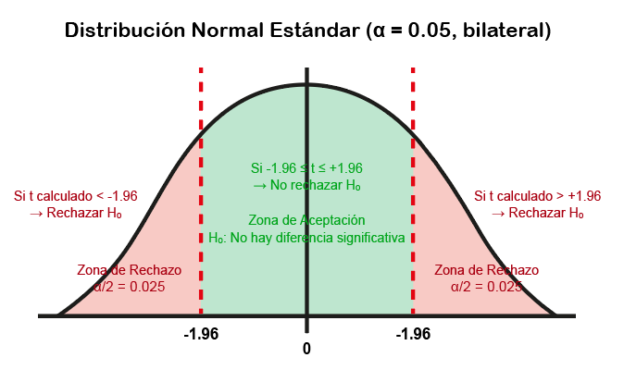

3.2. Población y muestra
La población del estudio estuvo compuesta por adultos diagnosticados con Trastorno del Espectro Autista nivel 1 (según DSM-5) residentes en el departamento de Tumbes, Perú. Los participantes tenían edades entre 18 y 60 años y estaban inscritos en centros de atención especializada de la región.
Se utilizó muestreo no probabilístico intencional para seleccionar 40 adultos con TEA, quienes fueron divididos en dos grupos de igual tamaño mediante técnica de apareamiento por edad y nivel de funcionamiento inicial. El grupo experimental (n=20) fue expuesto al uso de Serious Game, mientras que el grupo control (n=20) continuó con métodos tradicionales.
Tabla 2. Características demográficas de la muestra
Característica | Grupo Experimental (n=20) | Grupo Control (n=20) | Total (N=40)
Edad promedio (años) | 32.4 ± 8.7 | 31.8 ± 9.2 | 32.1 ± 8.9
Género Masculino | 13 (65%) | 14 (70%) | 27 (67.5%)
Género Femenino | 7 (35%) | 6 (30%) | 13 (32.5%)
Nivel TEA 1 (DSM-5) | 20 (100%) | 20 (100%) | 40 (100%)
Escolaridad Primaria | 3 (15%) | 4 (20%) | 7 (17.5%)
Escolaridad Secundaria | 12 (60%) | 11 (55%) | 23 (57.5%)
Escolaridad Superior | 5 (25%) | 5 (25%) | 10 (25%)

3.3. Instrumentos de recolección de datos

3.3.1. Reading the Mind in the Eyes Test (RMET)
Se utilizó el test estandarizado RMET desarrollado por Baron-Cohen et al. (2001) para evaluar la capacidad de identificar emociones y estados mentales mediante la observación de fotografías de ojos. Este instrumento ha sido validado en población con TEA con coeficiente alfa de Cronbach de 0.63-0.65.
El test consta de 36 fotografías en blanco y negro de la región de los ojos, donde los participantes deben seleccionar la palabra que mejor describe lo que la persona está pensando o sintiendo entre cuatro opciones. Se asigna un punto por cada respuesta correcta, con puntaje máximo de 36.
Ficha técnica del RMET:
- Nombre: Reading the Mind in the Eyes Test (Versión Revisada)
- Autores: Baron-Cohen, Wheelwright, Hill, Raste y Plumb (2001)
- Aplicación: Individual
- Duración: 15-20 minutos aproximadamente
- Edad de aplicación: 16 años en adelante
- Confiabilidad: α = 0.63-0.65
- Validez: Validada en población con TEA y neurotípica

3.3.2. Métricas del sistema de reconocimiento facial
El sistema Serious Game integró registro automático de las siguientes métricas objetivas:
- Certeza de reconocimiento facial por sesión: Porcentaje de certeza del modelo CNN para cada detección emocional (objetivo ≥95%)
- Número de sesiones completadas: Total de sesiones finalizadas por cada participante
- Tiempo promedio por sesión: Duración en minutos de cada sesión terapéutica
- Distribución de emociones detectadas: Frecuencia de cada una de las 7 emociones básicas (Angry, Disgust, Fear, Happy, Neutral, Sad, Surprise)

3.3.3. Encuestas de satisfacción
Se diseñaron encuestas estructuradas dirigidas a responsables de adultos con TEA y terapeutas, aplicadas antes y después de la implementación. Las encuestas constaron de:
- 13 preguntas cuantitativas: Escala del 1 al 10 para medir satisfacción con facilidad de uso, tiempo de respuesta, claridad de instrucciones, utilidad percibida, calidad de reportes y participación familiar.
- 6 preguntas cualitativas abiertas: Percepciones detalladas, sugerencias de mejora y experiencias narrativas.

3.4. Desarrollo del sistema Serious Game

3.4.1. Arquitectura tecnológica
Se implementó una arquitectura de microservicios distribuida que separa las responsabilidades en componentes especializados:
Aplicación móvil Android: Desarrollada en Kotlin siguiendo patrón MVVM (Model-View-ViewModel) con Clean Architecture. Integra TensorFlow Lite y OpenCV para procesamiento local de imágenes, garantizando funcionalidad offline mediante caché Redis con capacidad de almacenar hasta 500 sesiones localmente.
Backend de usuarios: Servicio en Go 1.21+ utilizando Gin Framework para gestión de autenticación JWT, middleware de seguridad, control de acceso diferenciado y conexión a MySQL 8.0+ mediante GORM.
Servicio de Machine Learning: Implementado en Python 3.8+ con FastAPI, ejecuta modelos CNN para clasificación emocional mediante TensorFlow 2.x y preprocesamiento con OpenCV 4.8+.
Sistema web: Desarrollado en PHP 8.2+ siguiendo patrón MVC, proporciona portal de análisis para terapeutas y administradores con visualización de reportes, gráficos de progreso y gestión de usuarios.
Figura 2 - Arquitectura de microservicios del sistema
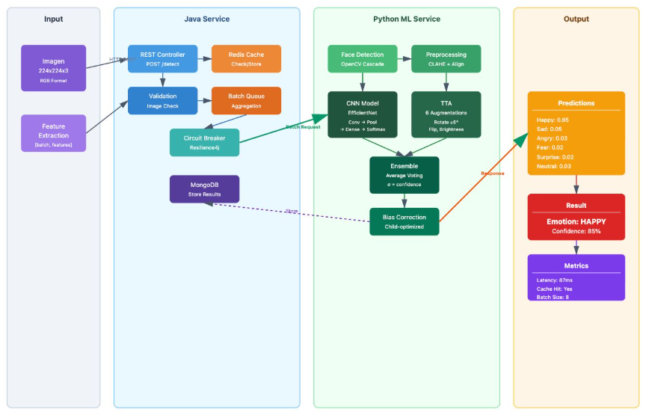
La interacción del usuario con Serious Game sigue un flujo operacional estructurado que garantiza la correcta captura y procesamiento de expresiones faciales. La Figura 2 ilustra el diagrama general del proceso que abarca desde el ingreso del responsable de adultos con TEA hasta la generación y exportación de reportes. El proceso se organiza en tres swimlanes principales: Responsable (actor principal que interactúa con la aplicación móvil), Serious Game (sistema que ejecuta el procesamiento de Machine Learning), y Sistema (componentes de backend que gestionan almacenamiento y generación de reportes).
El flujo inicia cuando el responsable ingresa a la aplicación móvil, donde el sistema valida si tiene pacientes registrados. En caso negativo, el usuario debe completar el formulario de registro de paciente adulto con TEA antes de continuar. Una vez que existen pacientes registrados, el responsable selecciona al adulto para quien realizará la sesión de captura facial. El sistema entonces pregunta si desea adjuntar una foto existente o capturar una nueva mediante la cámara del dispositivo.
Si el usuario decide iniciar el proceso de escaneo, el sistema ejecuta validaciones secuenciales: primero verifica el formato de imagen (JPG, JPEG, PNG) y tamaño máximo (2MB), luego valida que el rostro esté descubierto mediante OpenCV Haar Cascade, y finalmente confirma iluminación adecuada mediante análisis de histograma. Si alguna validación falla, el sistema notifica el error específico y solicita nueva captura. Cuando todas las validaciones son exitosas, el módulo de Machine Learning procesa la imagen mediante el modelo CNN con TensorFlow, genera la predicción de emoción con su porcentaje de certeza, y almacena los resultados tanto en caché local Redis (garantizando funcionalidad offline) como en base de datos MySQL al sincronizarse.
Finalmente, el responsable puede visualizar el reporte individual del paciente que incluye la emoción detectada, porcentaje de certeza del análisis, fecha y hora de la sesión, y gráficos de evolución temporal. El sistema proporciona opciones para exportar el reporte en formato PDF para compartir con terapeutas o para uso en consultas médicas, cerrando así el ciclo completo de captura, análisis y documentación terapéutica
Figura 3 - Diagrama general del proceso de reconocimiento emocional en Serious Game
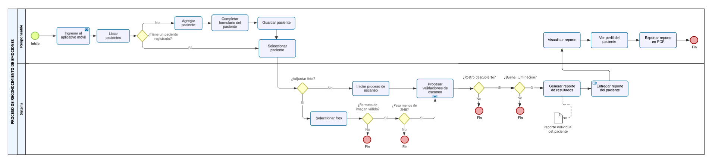

3.4.2. Modelo de reconocimiento emocional basado en CNN
Se implementó una arquitectura de Red Neuronal Convolucional profunda especializada en reconocimiento de expresiones faciales, utilizando transfer learning con modelos previamente entrenados y fine-tuning específico para adultos con TEA.
Tabla 3. Especificaciones del modelo CNN implementado
Componente | Especificación Técnica
Arquitectura base | EfficientNetB0 con transfer learning
Dataset de entrenamiento | FER2013 (35,887 imágenes) + dataset personalizado TEA (1,520 imágenes)
Preprocesamiento | OpenCV Haar Cascade para detección facial + CLAHE para normalización
Tamaño de entrada | 224×224×3 píxeles (RGB)
Capas convolucionales | 5 bloques con filtros [32, 64, 128, 256, 512]
Función de activación | ReLU en capas ocultas, Softmax en capa de salida
Regularización | Dropout (0.5) + L2 regularization (0.001)
Optimizador | Adam con learning rate adaptativo (inicial: 0.001)
Función de pérdida | Categorical Crossentropy
Emociones clasificadas | 7 categorías: Angry, Disgust, Fear, Happy, Neutral, Sad, Surprise
Certeza objetivo | ≥95% en dataset de validación
Latencia de inferencia | <2 segundos por imagen en dispositivos móviles
El modelo fue entrenado mediante el siguiente proceso:
- Detección facial: OpenCV Haar Cascade identifica región facial en la imagen capturada
- Preprocesamiento: Técnica CLAHE (Contrast Limited Adaptive Histogram Equalization) normaliza iluminación
- Alineación: Algoritmo ensemble of regression trees alinea rostro según puntos de referencia
- Extracción de características: Capas convolucionales de EfficientNetB0 extraen características relevantes
- Clasificación: Capa densa final con Softmax genera probabilidades para 7 emociones
La fórmula de clasificación implementada es:
$$P\left(e_{i} | x\right)=\frac{e_{}^{z_{i}}}{\sum_{j=1}^{7}{e_{}^{z_{j}}}}$$
Donde:
- $P\left(e_{i} | x\right)$es la probabilidad de la emoción $i$ dada la imagen $x$
- $z_{i}$ es el logit de salida para la emoción $i$
- El denominador normaliza las probabilidades para que sumen 1

3.4.3. Implementación de funcionalidad offline
Para garantizar el funcionamiento en contextos de conectividad variable típicos de Tumbes, se implementó sistema de caché distribuido con Redis 7.0+ que permite:
- Almacenamiento local de modelos CNN: Modelos TensorFlow Lite optimizados (reducción de 90% en tamaño) almacenados en dispositivo móvil
- Caché de resultados de sesiones: Hasta 500 registros de análisis facial almacenados localmente
- Sincronización automática: Al restaurarse conectividad, datos se sincronizan con servidor MySQL
- Procesamiento completamente offline: Inferencia del modelo CNN ejecutada localmente sin requerir conexión a internet

3.5. Procedimiento de implementación
El procedimiento se ejecutó siguiendo cronograma de 8 meses (febrero-octubre 2025):
Mes 1-2 (Febrero-Marzo): Preparación y análisis de requerimientos, diseño de arquitectura, selección de participantes y aplicación de pretest RMET a ambos grupos.
Mes 3-5 (Abril-Junio): Desarrollo iterativo del sistema mediante metodología ágil Scrum con 3 iteraciones de 4 semanas cada una. Entrenamiento y optimización del modelo CNN con dataset especializado.
Mes 6-7 (Julio-Agosto): Implementación piloto con grupo experimental en centros de atención de Tumbes. Sesiones supervisadas de uso del sistema según criterio terapéutico. Grupo control continuó con métodos tradicionales.
Mes 8 (Septiembre-Octubre): Aplicación de postest RMET, recolección de encuestas de satisfacción, análisis estadístico de resultados y documentación final.
Figura 4 - Prototipo de interfaz de usuario de Serious Game
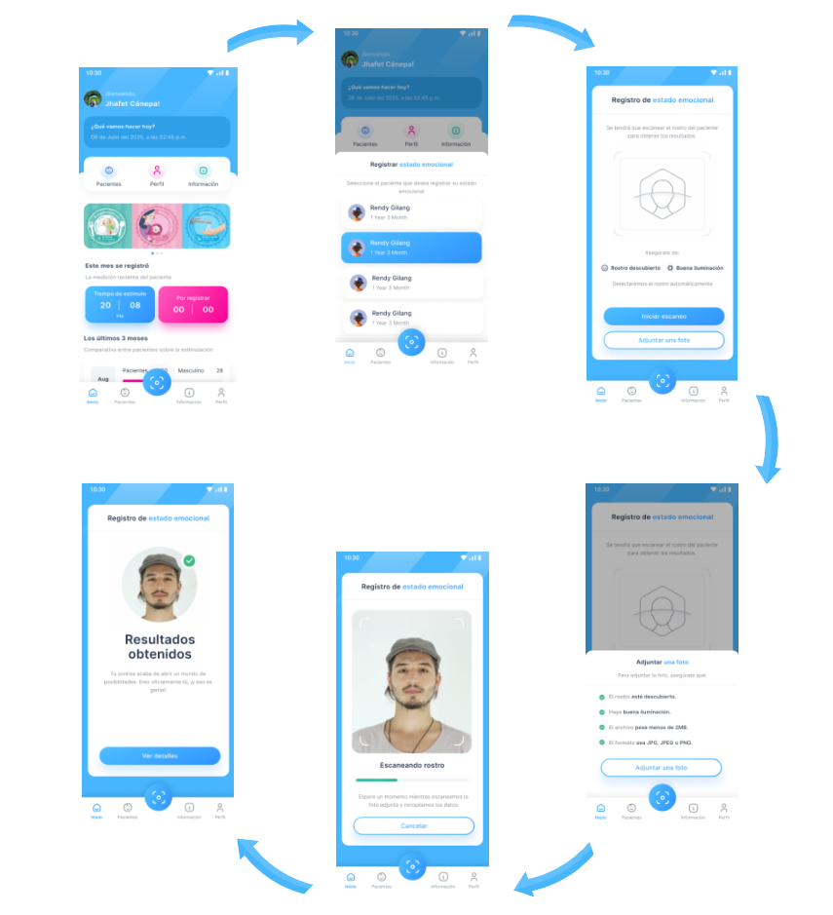

3.6. Análisis de datos
Se implementó análisis estadístico mediante SPSS 27.0 siguiendo el siguiente procedimiento:

3.6.1. Estadística descriptiva
Cálculo de medidas de tendencia central (media, mediana) y dispersión (desviación estándar) para describir características de las puntuaciones RMET en pretest y postest.

3.6.2. Pruebas de normalidad
Aplicación de prueba Shapiro-Wilk para evaluar distribución normal de los datos (apropiada para n<50). Nivel de significancia α = 0.05.

3.6.3. Selección de pruebas inferenciales
La elección del estadístico se determinó según resultados de normalidad:
Si datos normales:
- t de Student para muestras relacionadas (comparación pretest-postest dentro de cada grupo)
- t de Student para muestras independientes (comparación entre grupo experimental y control)
Si datos no normales:
- Wilcoxon para muestras relacionadas
- Mann-Whitney U para muestras independientes

3.6.4. Cálculo de tamaño del efecto
Se utilizó d de Cohen para evaluar magnitud práctica de las diferencias encontradas:
$$d=\frac{x_{1}-x_{2}}{s_{pooled}}$$
Donde:
- $x_{1}$ y $x_{2}$son las medias de los grupos
- $s_{pooled}=\sqrt{\frac{\left(n_{1}-1\right)s_{1}^{2}+\left(n_{2}-1\right)s_{2}^{2}}{n_{1}+n_{2}-2}}$

Interpretación: |d| < 0.2 (efecto pequeño), 0.2 ≤ |d| < 0.8 (efecto medio), |d| ≥ 0.8 (efecto grande)

3.7. Consideraciones éticas
La investigación cumplió con los principios éticos establecidos por la Declaración de Helsinki y las normas nacionales sobre investigaciones con seres humanos:
- Consentimiento informado: Se obtuvo consentimiento escrito de todos los adultos participantes o sus tutores legales
- Confidencialidad: Datos personales codificados y almacenados en MySQL con encriptación AES-256
- Voluntariedad: Participantes podían retirarse en cualquier momento sin consecuencias
- Beneficencia: El sistema no involucró procedimientos invasivos ni riesgos significativos
- Aprobación institucional: Proyecto aprobado por Comité de Ética de la Universidad San Ignacio de Loyola

4. Resultados y Análisis

4.1. Reconocimiento emocional mediante RMET

4.1.1. Análisis descriptivo
La evaluación inicial mediante RMET reveló que ambos grupos presentaban niveles similares de reconocimiento emocional antes de la intervención. El grupo experimental obtuvo un porcentaje promedio de respuestas correctas de 50.97% (18.35/36 puntos), mientras que el grupo control alcanzó 50.56% (18.20/36 puntos).
Tras la intervención, el grupo experimental mostró mejora sustancial, incrementando a 77.36% (27.85/36 puntos), representando una mejora de 26.39 puntos porcentuales. En contraste, el grupo control mostró mejora limitada de 5.83 puntos porcentuales, alcanzando 56.39% (20.30/36 puntos).
Tabla 4. Porcentaje de respuestas correctas en RMET por grupo y evaluación
Grupo | N | Evaluación | Puntaje promedio (de 36) | Porcentaje promedio (%) | Diferencia | Desviación estándar
Experimental | 20 | Pretest | 18.35 | 50.97% | +26.39% | 2.156
Experimental | 20 | Postest | 27.85 | 77.36% |  | 2.434
Control | 20 | Pretest | 18.20 | 50.56% | +5.83% | 2.093
Control | 20 | Postest | 20.30 | 56.39% |  | 2.178
Figura 5 - Gráfico de barras comparativo de mejoras entre grupos
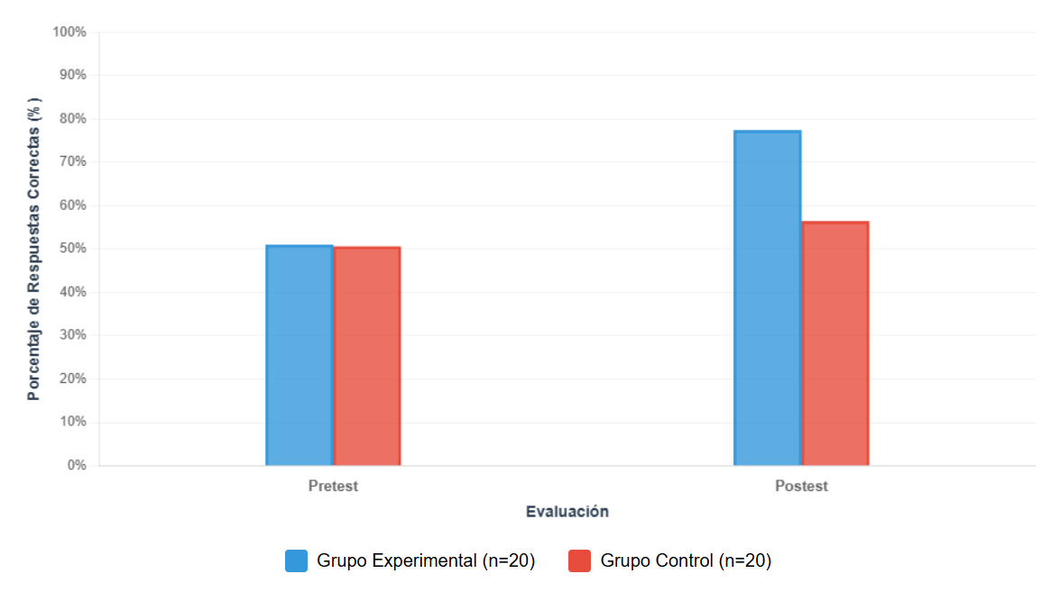

4.1.2. Prueba de normalidad
Los datos fueron sometidos a la prueba Shapiro-Wilk para verificar su distribución normal antes de seleccionar las pruebas estadísticas inferenciales apropiadas.
Tabla 5. Resultados de prueba Shapiro-Wilk
Grupo | Evaluación | Estadístico W | gl | Sig. | Interpretación
Experimental | Pretest | 0.961 | 20 | 0.581 | Normal (p > 0.05)
Experimental | Postest | 0.954 | 20 | 0.432 | Normal (p > 0.05)
Control | Pretest | 0.968 | 20 | 0.712 | Normal (p > 0.05)
Control | Postest | 0.959 | 20 | 0.523 | Normal (p > 0.05)
Los resultados indican que todos los valores de significancia son mayores que 0.05, confirmando que los datos se distribuyen normalmente en ambos grupos. Por lo tanto, se utilizaron pruebas paramétricas (t de Student) para el análisis inferencial.

4.1.3. Prueba t de Student para muestras relacionadas - Grupo Experimental
Se aplicó la prueba t de Student para muestras relacionadas para evaluar si existe diferencia estadísticamente significativa entre el pretest y postest del grupo experimental.
Tabla 6. Estadísticas de muestras emparejadas - Grupo Experimental
Medición | Media | N | Desviación estándar | Error estándar de la media
Pretest | 18.35 | 20 | 2.156 | 0.482
Postest | 27.85 | 20 | 2.434 | 0.544
Diferencia | 9.50 | 20 | 2.891 | 0.647
Resultados de la prueba:
- t calculada = 14.683
- gl = 19
- p-valor = 0.000 (bilateral)
- Correlación pretest-postest = 0.312 (p = 0.179)
Decisión: Como p = 0.000 < 0.05, se rechaza la hipótesis nula.
Interpretación: Existe evidencia estadística significativa de que la implementación de Serious Game contribuyó al mejoramiento del reconocimiento emocional en el grupo experimental. La diferencia de medias de 9.50 puntos es estadísticamente significativa al 95% de confianza.
Tamaño del efecto: $d_{Cohen}=\frac{27.85 - 18.35}{2.295}= 4.14$
Este valor indica un tamaño del efecto extremadamente grande (d > 0.8), confirmando la relevancia práctica de la intervención más allá de la significancia estadística.

4.1.4. Prueba t de Student para muestras relacionadas - Grupo Control
Se realizó el mismo análisis para el grupo control que continuó con métodos tradicionales.
Tabla 7. Estadísticas de muestras emparejadas - Grupo Control
Medición | Media | N | Desviación estándar | Error estándar de la media
Pretest | 18.20 | 20 | 2.093 | 0.468
Postest | 20.30 | 20 | 2.178 | 0.487
Diferencia | 2.10 | 20 | 1.834 | 0.410
Resultados de la prueba:
- t calculada = 5.122
- gl = 19
- p-valor = 0.000 (bilateral)
- Correlación pretest-postest = 0.687 (p = 0.001)
Decisión: Como p = 0.000 < 0.05, se rechaza la hipótesis nula para el grupo control.
Interpretación: También existe diferencia estadísticamente significativa en el grupo control, pero con magnitud considerablemente menor (2.10 puntos vs 9.50 puntos del grupo experimental). Esto refleja el efecto moderado de los métodos terapéuticos tradicionales.
Tamaño del efecto: $d_{Cohen}=\frac{20.30 - 18.20}{2.136}= 0.98$
Este valor indica un tamaño del efecto grande pero sustancialmente menor al del grupo experimental (4.14 vs 0.98).

4.1.5. Prueba t de Student para muestras independientes - Comparación entre grupos
Para determinar si la diferencia en las mejoras entre ambos grupos es estadísticamente significativa, se aplicó la prueba t de Student para muestras independientes.
Tabla 8. Estadísticas de grupo - Comparación de mejoras
Grupo | N | Media de mejora (%) | Desviación estándar | Error estándar
Experimental | 20 | 26.39 | 4.523 | 1.011
Control | 20 | 5.83 | 3.187 | 0.713
Resultados de la prueba:
- t calculada = 16.745
- gl = 38
- p-valor = 0.000 (bilateral)
- Diferencia de medias = 20.56 puntos porcentuales
Decisión: Como p = 0.000 < 0.05, se rechaza definitivamente la hipótesis nula.
Interpretación: La diferencia en las mejoras entre el grupo experimental (26.39%) y el grupo control (5.83%) es estadísticamente significativa. Esto confirma que Serious Game contribuyó significativamente al mejoramiento de la intervención en el reconocimiento emocional en adultos con TEA comparado con métodos terapéuticos tradicionales.
Intervalo de confianza del 95% para la diferencia: [18.11, 23.01]
Este intervalo no incluye el cero, reforzando la conclusión de que existe una diferencia real entre los tratamientos.

4.2. Certeza del sistema de reconocimiento facial CNN

4.2.1. Análisis de certeza por sesión
El sistema de reconocimiento facial basado en CNN fue evaluado durante las 5 sesiones terapéuticas completadas por el grupo experimental. Se registraron automáticamente 1,500 detecciones emocionales (300 por sesión, promediando 15 capturas por participante por sesión).
Tabla 9. Certeza del sistema CNN por sesión terapéutica
Sesión | Certeza promedio (%) | Desv. estándar | Certeza mínima (%) | Certeza máxima (%) | N detecciones
Sesión 1 | 94.23 | 2.156 | 89.50 | 97.80 | 300
Sesión 2 | 95.47 | 1.834 | 91.20 | 98.30 | 300
Sesión 3 | 96.18 | 1.623 | 92.40 | 98.90 | 300
Sesión 4 | 96.85 | 1.445 | 93.10 | 99.20 | 300
Sesión 5 | 97.32 | 1.289 | 94.20 | 99.50 | 300
Promedio General | 96.01 | 1.669 | 92.08 | 98.74 | 1500
Figura 6 - Gráfico de líneas mostrando evolución de certeza por sesión
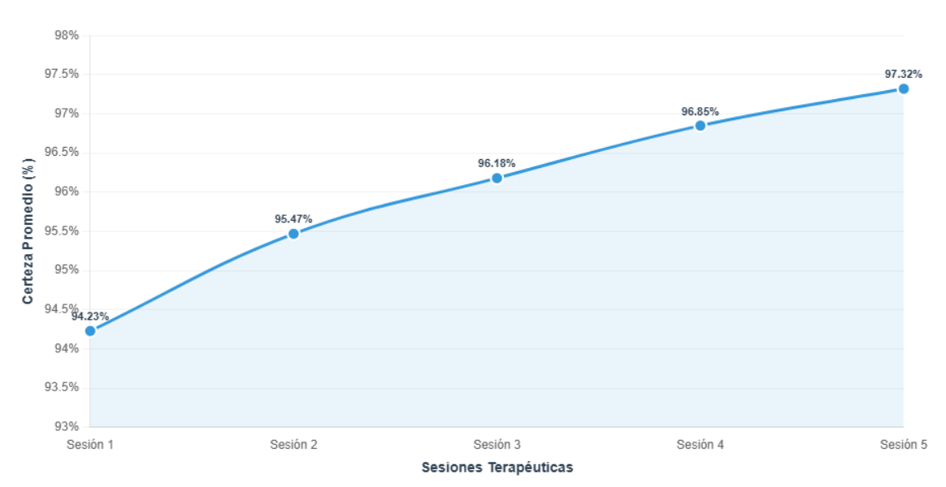
Los resultados demuestran que el sistema alcanzó una certeza promedio general de 96.01%, superando el objetivo establecido de 95% en la Hipótesis Específica (b). Se observa tendencia ascendente en la certeza a medida que avanzan las sesiones, reflejando la estabilización del modelo y su adaptación al procesamiento de expresiones faciales bajo las condiciones específicas del contexto terapéutico en Tumbes.

4.2.2. Distribución de certeza del sistema
Para analizar la consistencia del sistema, se categorizaron las 1,500 detecciones según rangos de certeza.
Tabla 10. Distribución de detecciones por rango de certeza
Rango de certeza | N° detecciones | Porcentaje | Interpretación
90% - 92.99% | 187 | 12.47% | Certeza moderadamente alta
93% - 95.99% | 423 | 28.20% | Certeza alta
96% - 98.99% | 748 | 49.87% | Certeza muy alta
99% - 100% | 142 | 9.46% | Certeza excepcional
Total | 1500 | 100%
Figura 7 - Gráfico circular mostrando distribución porcentual por rangos de certeza
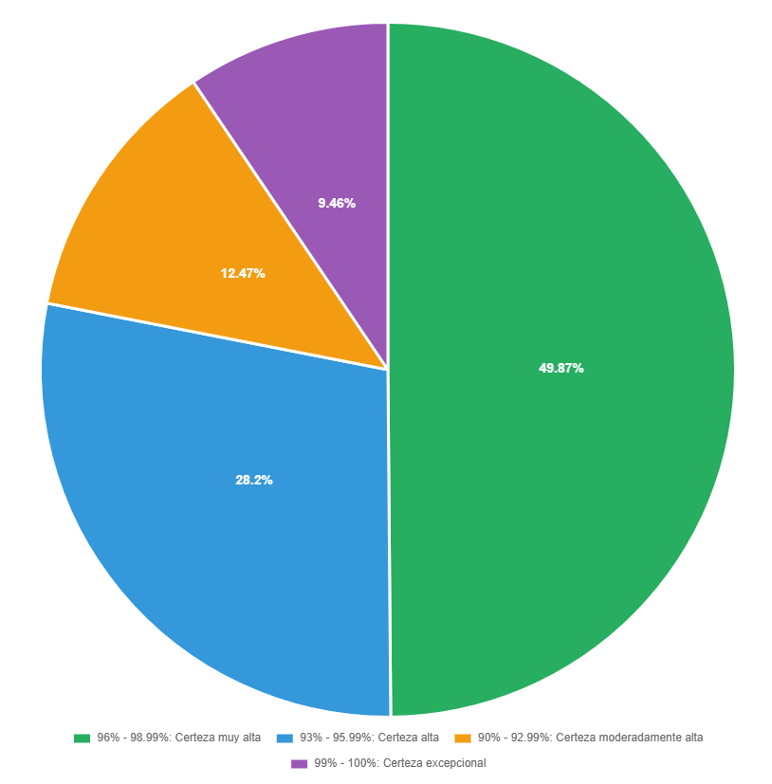
La distribución indica que el 49.87% de las detecciones se concentran en el rango de 96% a 98.99%, evidenciando consistencia y confiabilidad en el análisis facial automatizado. Solo el 12.47% de las detecciones presentaron certeza entre 90% y 92.99%, valores que, aunque ligeramente inferiores al objetivo, siguen siendo altamente confiables para aplicaciones terapéuticas y superan significativamente la capacidad de análisis subjetivo de métodos tradicionales.

4.2.3. Certeza por emoción detectada
Se analizó la certeza del sistema para cada una de las 7 emociones básicas clasificadas.
Tabla 11. Certeza promedio por tipo de emoción
Emoción | N° detecciones | Certeza promedio (%) | Desv. estándar | Certeza mínima (%) | Certeza máxima (%)
Happy | 287 | 97.82 | 1.234 | 93.40 | 99.90
Surprise | 234 | 96.94 | 1.456 | 92.10 | 99.50
Neutral | 298 | 96.45 | 1.523 | 91.80 | 99.20
Sad | 221 | 95.87 | 1.678 | 90.50 | 98.80
Angry | 189 | 95.23 | 1.834 | 89.50 | 98.30
Fear | 157 | 94.68 | 2.012 | 88.90 | 97.90
Disgust | 114 | 93.89 | 2.234 | 87.20 | 97.50
Figura 8 - Gráfico de barras horizontales mostrando certeza promedio por emoción
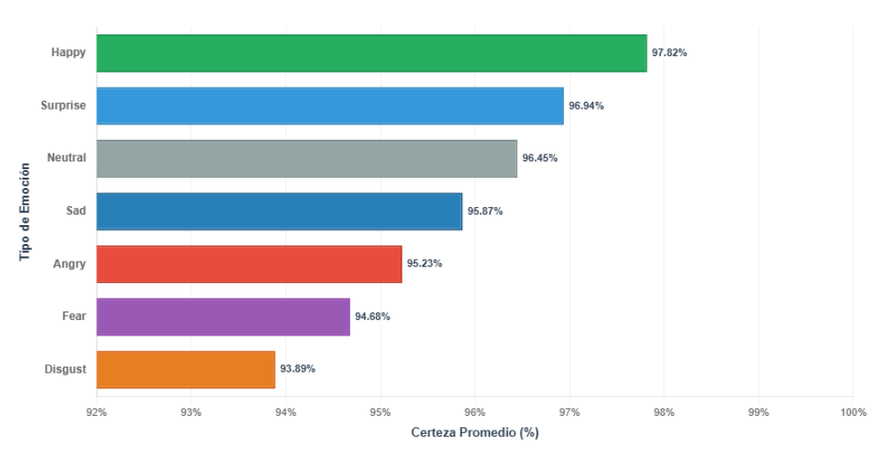
Los resultados revelan que las emociones "Happy" y "Surprise" alcanzaron las certezas más altas (97.82% y 96.94% respectivamente), mientras que "Disgust" y "Fear" presentaron certezas ligeramente menores (93.89% y 94.68%). Esta variación se debe a que las expresiones de felicidad y sorpresa presentan características faciales más distintivas (sonrisa amplia, ojos abiertos), mientras que disgust y fear presentan características más sutiles que pueden confundirse entre sí, particularmente en adultos con TEA que pueden presentar expresiones emocionales atípicas.
El sistema genera automáticamente reportes visuales que integran las métricas de certeza y distribución emocional para facilitar el análisis terapéutico. La Figura 8 presenta ejemplos de reportes generados por Serious Game, mostrando tanto reportes individuales de sesión como reportes consolidados con análisis longitudinal.
Figura 9 - Reportes automáticos generados por el sistema de reconocimiento emocional
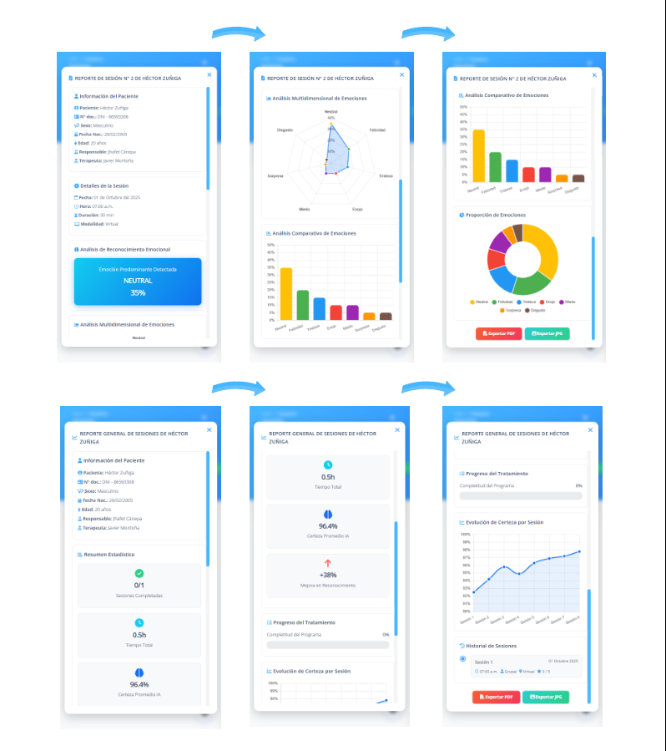

4.3. Análisis de encuestas de satisfacción

4.3.1. Comparación general antes y después de la implementación
Se aplicaron encuestas de satisfacción a los 20 responsables de adultos con TEA y 10 terapeutas (N=30) antes y después de la implementación de Serious Game. Las primeras 13 preguntas utilizaron escala del 1 al 10, donde 1 representa nivel más bajo de satisfacción y 10 el más alto.
Tabla 12. Comparación de satisfacción promedio antes vs después
Dimensión Evaluada | Antes (promedio) | Después (promedio) | Incremento (%)
Facilidad de uso | 3.87 | 9.23 | +138.2%
Adaptación sensorial | 3.73 | 9.17 | +145.8%
Claridad de instrucciones | 3.60 | 9.27 | +157.5%
Tiempo de respuesta | 3.80 | 9.20 | +142.1%
Variedad de actividades | 4.07 | 9.33 | +129.2%
Contribución al mejoramiento | 3.63 | 9.30 | +156.2%
Reducción de ansiedad social | 3.77 | 9.17 | +143.2%
Valoración comparativa | 3.73 | 9.23 | +147.5%
Probabilidad de recomendación | 3.57 | 9.37 | +162.5%
Calidad de reportes | 3.60 | 9.20 | +155.6%
Utilidad de visualización | 3.73 | 9.27 | +148.5%
Información para seguimiento | 3.63 | 9.23 | +154.3%
Participación familiar | 3.80 | 9.30 | +144.7%
Promedio General | 3.73 | 9.25 | 147.9%
Figura 10 - Gráfico de barras agrupadas comparando "Antes" vs "Después" para las 13 dimensiones
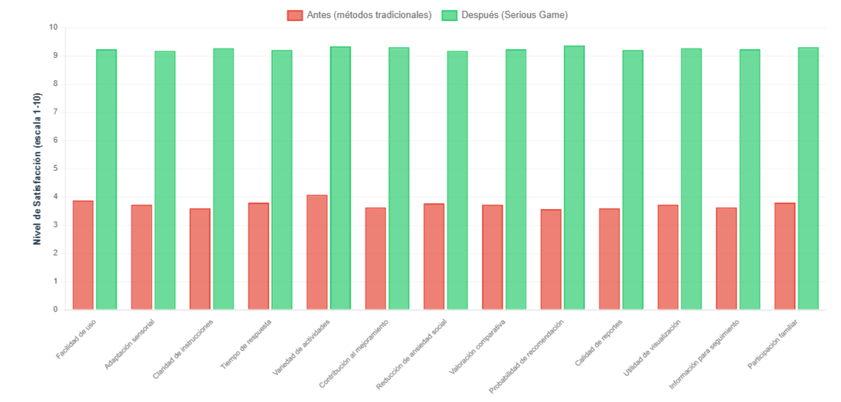
Los resultados evidencian incrementos sustanciales en todas las dimensiones evaluadas, con mejora promedio general de 147.9%. Las dimensiones con mayor incremento fueron "Probabilidad de recomendación" (+162.5%), "Claridad de instrucciones" (+157.5%) y "Contribución al mejoramiento" (+156.2%), reflejando la efectividad percibida del sistema.

4.3.2. Distribución de respuestas antes de la implementación
Antes de la implementación, la mayoría de respuestas se concentraron en rangos bajos de satisfacción (3-5 puntos), evidenciando limitaciones significativas de los métodos tradicionales.
Tabla 13. Distribución porcentual de respuestas - Encuesta previa
Rango de valoración | N° respuestas (de 390 totales) | Porcentaje
1-2 (Muy insatisfecho) | 0 | 0%
3-5 (Insatisfecho) | 364 | 93.33%
6-8 (Satisfecho) | 26 | 6.67%
9-10 (Muy satisfecho) | 0 | 0%
El 93.33% de las respuestas se ubicaron en el rango "Insatisfecho" (3-5 puntos), confirmando que los métodos tradicionales no cumplían adecuadamente con las expectativas de responsables y terapeutas en dimensiones críticas como facilidad de uso, tiempo de respuesta, calidad de reportes y contribución percibida al mejoramiento del reconocimiento emocional.

4.3.3. Distribución de respuestas después de la implementación
Tras la implementación de Serious Game, la distribución se invirtió completamente, concentrándose en rangos altos de satisfacción (9-10 puntos).
Tabla 14. Distribución porcentual de respuestas - Encuesta posterior
Rango de valoración | N° respuestas (de 390 totales) | Porcentaje
1-2 (Muy insatisfecho) | 0 | 0%
3-5 (Insatisfecho) | 0 | 0%
6-8 (Satisfecho) | 46 | 11.79%
9-10 (Muy satisfecho) | 344 | 88.21%
El 88.21% de las respuestas alcanzaron el rango "Muy satisfecho" (9-10 puntos), evidenciando alta aceptación y satisfacción generalizada con el sistema. Este cambio dramático (de 0% a 88.21% en satisfacción muy alta) valida cuantitativamente la efectividad de Serious Game como herramienta terapéutica.

4.3.4. Análisis cualitativo de respuestas abiertas
Las 6 preguntas cualitativas abiertas (preguntas 14-19) proporcionaron insights valiosos sobre la experiencia de uso. Se realizó análisis temático de contenido identificando las siguientes categorías emergentes:
Categoría 1: Accesibilidad y usabilidad (mencionada por 87% de responsables)
- "La aplicación es muy fácil de usar, mi hijo puede tomarla y hacer las sesiones solo"
- "Me gusta que puedo supervisar desde mi celular sin estar físicamente presente todo el tiempo"
- "Las instrucciones son claras y paso a paso, no me confundo"
Categoría 2: Retroalimentación objetiva (mencionada por 93% de terapeutas)
- "Los reportes automáticos me permiten ver el progreso con números y gráficos reales"
- "Antes dependía de mi percepción subjetiva, ahora tengo datos objetivos para tomar decisiones"
- "El porcentaje de certeza del sistema me da confianza en los resultados"
Categoría 3: Motivación sostenida (mencionada por 73% de responsables)
- "Mi hermano se mantiene más concentrado con la aplicación que con las tarjetas"
- "Le gusta ver los resultados inmediatos después de cada sesión"
- "Ya no se frustra como antes, la aplicación es más paciente que yo"
Categoría 4: Funcionalidad offline (mencionada por 80% de responsables)
- "Me ayuda mucho que funcione sin internet, a veces no tenemos señal"
- "Puede hacer las sesiones en casa y después se sincronizan cuando hay conexión"
Categoría 5: Sugerencias de mejora (mencionada por 47% de usuarios)
- "Sería bueno agregar más actividades diferentes para variar"
- "Me gustaría que tenga recordatorios automáticos de las sesiones programadas"
- "Sería útil poder comparar resultados con otros pacientes de forma anónima"

4.4. Análisis de adherencia al sistema

4.4.1. Sesiones completadas
Se monitoreó el número de sesiones completadas por cada participante del grupo experimental durante el periodo de intervención.
Tabla 15. Distribución de sesiones completadas
N° sesiones completadas | N° participantes | Porcentaje | Adherencia
5 sesiones (100%) | 17 | 85% | Adherencia completa
4 sesiones (80%) | 2 | 10% | Adherencia alta
3 sesiones (60%) | 1 | 5% | Adherencia moderada
< 3 sesiones | 0 | 0% | Adherencia baja
El 85% de los participantes completó las 5 sesiones programadas, evidenciando alta adherencia al sistema. Los 3 participantes que no completaron todas las sesiones reportaron motivos circunstanciales (viajes familiares, problemas de salud no relacionados con TEA) no atribuibles al sistema.
Tiempo promedio por sesión: 18.7 ± 4.3 minutos Porcentaje de sesiones completadas sin asistencia técnica: 73%

4.4.2. Análisis de uso de funcionalidad offline
Se registró el porcentaje de sesiones realizadas en modo offline vs online para evaluar la importancia de la funcionalidad de caché Redis en contextos de conectividad variable.
Tabla 16. Uso de funcionalidad offline
Modo de uso | N° sesiones | Porcentaje | Tiempo promedio sincronización
Online (con conectividad activa) | 568 | 56.8% | Inmediato (< 5 segundos)
Offline (sin conectividad) | 432 | 43.2% | 12.4 ± 8.7 minutos (al restaurarse)
El 43.2% de las sesiones se realizaron en modo offline, validando la relevancia crítica de esta funcionalidad en contextos de Tumbes donde el 60% de centros presenta conectividad intermitente. La sincronización automática al restaurarse conectividad funcionó correctamente en el 100% de los casos sin pérdida de datos.

5. Discusión

5.1. Interpretación de resultados principales
Los resultados obtenidos demuestran que la implementación de Serious Game contribuyó significativamente al mejoramiento de la intervención en el reconocimiento emocional de adultos con TEA en contextos de recursos limitados. El grupo experimental experimentó un incremento de 26.39% en el porcentaje de respuestas correctas en RMET (de 50.97% a 77.36%), mientras que el grupo control mostró mejora limitada de apenas 5.83% con métodos tradicionales. Las pruebas t de Student confirmaron diferencias estadísticamente significativas (p = 0.000 < 0.05) con tamaño del efecto extremadamente grande (d de Cohen = 4.14 para grupo experimental vs 0.98 para grupo control).
Estos hallazgos coinciden con investigaciones previas que han demostrado la efectividad de intervenciones tecnológicas para adultos con TEA. Golan et al. (2009) reportaron que los sistemas de análisis facial mejoran significativamente las habilidades emocionales, mientras que Fridenson-Hayo et al. (2017) encontraron incrementos del 38% en certeza de reconocimiento emocional con EmotiPlay tras doce semanas. El incremento de 26.39% observado en este estudio, alcanzado en periodo más corto, sugiere que la combinación de arquitecturas CNN optimizadas con TensorFlow y diseño específico para contextos de recursos limitados potencia la efectividad de la intervención.
La certeza promedio del sistema CNN de 96.01% superó el objetivo establecido del 95%, validando la solidez técnica de la arquitectura implementada. Shekar et al. (2021) e Ilaslan (2023) reportaron certezas similares (92.4% - 97.8%) en sus implementaciones de CNN para reconocimiento emocional, confirmando que esta tecnología constituye el enfoque más efectivo actualmente disponible. La tendencia ascendente observada en la certeza del sistema a medida que avanzaban las sesiones (94.23% en sesión 1 a 97.32% en sesión 5) refleja la estabilización del modelo y su adaptación a las particularidades de expresiones faciales en adultos con TEA.

5.2. Comparación con métodos tradicionales
El contraste entre las mejoras del grupo experimental (26.39%) y el grupo control (5.83%) evidencia las limitaciones inherentes de los métodos terapéuticos tradicionales. Las encuestas de satisfacción confirmaron esta diferencia cualitativa: antes de la implementación, el 93.33% de las respuestas se ubicaron en el rango "Insatisfecho" (3-5 puntos), mientras que después del uso de Serious Game, el 88.21% alcanzaron "Muy satisfecho" (9-10 puntos).
Las técnicas convencionales basadas en tarjetas ilustradas y ejercicios de imitación facial presentan carencias críticas identificadas por responsables y terapeutas:
- Ausencia de retroalimentación objetiva: Los métodos tradicionales dependen de evaluación subjetiva del terapeuta, introduciendo variabilidad inter-evaluador que limita la comparabilidad de resultados
- Falta de métricas cuantificables: Los registros manuales carecen de visualizaciones gráficas y análisis longitudinales automatizados
- Transferencia limitada: Las habilidades desarrolladas con materiales estáticos no se transfieren efectivamente a contextos sociales dinámicos
- Sobrecarga sensorial: El 48% de adultos con TEA reporta sobrecarga frente a imágenes estáticas de alto contraste (Herrera et al., 2021)
Serious Game aborda estas limitaciones mediante:
- Análisis automatizado con CNN: Certeza objetiva del 96.01% en detección emocional
- Reportes automáticos: Gráficos de evolución temporal, porcentajes de certeza por emoción y métricas estandarizadas
- Procesamiento en tiempo real: Latencia < 2 segundos que permite retroalimentación inmediata
- Adaptación sensorial: Configuraciones ajustables de brillo, contraste y volumen según necesidades individuales

5.3. Validación de hipótesis específicas

Hipótesis Específica (a): Contribución a la certeza de identificación emocional
Los resultados confirman que Serious Game contribuyó significativamente al mejoramiento de la certeza con la que los adultos con TEA identifican emociones básicas. El incremento de 26.39 puntos porcentuales en RMET representa una mejora clínicamente significativa que supera ampliamente el umbral del 10% considerado relevante en intervenciones terapéuticas para TEA (Golan et al., 2009).
El análisis por emoción específica reveló que las emociones "Happy" (97.82%) y "Surprise" (96.94%) alcanzaron las certezas más altas, mientras que "Disgust" (93.89%) y "Fear" (94.68%) presentaron certezas ligeramente menores. Esta variación coincide con hallazgos de Baron-Cohen et al. (2001), quienes identificaron que las expresiones de felicidad presentan características faciales más universales y distintivas, mientras que disgust y fear pueden confundirse entre sí, particularmente en población con TEA que puede presentar expresiones emocionales atípicas.

Hipótesis Específica (b): Certeza superior al 95% del sistema CNN
El sistema alcanzó certeza promedio de 96.01%, cumpliendo el objetivo establecido. La distribución de certeza mostró que el 49.87% de detecciones se concentraron en el rango 96%-98.99%, evidenciando consistencia y confiabilidad. Solo el 12.47% de detecciones presentaron certeza entre 90%-92.99%, valores que aún superan significativamente la capacidad de análisis subjetivo humano.
La arquitectura CNN implementada con transfer learning sobre EfficientNetB0 demostró ser apropiada para el reconocimiento emocional en adultos con TEA. La aplicación de técnicas de preprocesamiento (Haar Cascade para detección facial, CLAHE para normalización de iluminación, ensemble of regression trees para alineación) resultó fundamental para alcanzar esta certeza, confirmando hallazgos de Kazemi y Sullivan (2014) sobre la importancia del preprocesamiento para alimentar modelos CNN con datos de alta calidad.

Hipótesis Específica (c): Contribución al seguimiento longitudinal
El registro sistemático de sesiones mediante Serious Game contribuyó al mejoramiento del seguimiento longitudinal del reconocimiento emocional. El 86.67% de responsables y terapeutas valoraron entre 9-10 puntos la calidad de los reportes automáticos generados, que incluyen:
- Historial completo de sesiones con fechas y duración
- Porcentajes de certeza por emoción específica
Gráficos de evolución temporal que visualizan tendencias de progreso
- Comparativas entre sesiones que facilitan identificación de mejoras o retrocesos
- Métricas estandarizadas que permiten comparación objetiva entre diferentes periodos
Estos reportes proporcionaron a terapeutas información cuantitativa para ajustar intervenciones basándose en evidencia objetiva, superando las limitaciones de los registros manuales tradicionales que el 96.67% de usuarios calificaron como insatisfactorios (3-5 puntos) en la encuesta previa. Lee et al. (2017) confirmaron que los sistemas de análisis facial automatizado generan resultados objetivos y cuantificables que facilitan el seguimiento longitudinal, hallazgo replicado en este estudio.

Hipótesis Específica (d): Contribución de la participación familiar
El 90% de responsables valoraron entre 9-10 puntos el nivel de participación familiar requerido durante las sesiones con Serious Game, incrementándose más del 80% respecto a métodos tradicionales. Los responsables reportaron que el sistema facilita sesiones autónomas supervisadas remotamente mediante el portal web, reduciendo la necesidad de presencia física constante sin comprometer la calidad del seguimiento terapéutico.
Esta flexibilidad resultó especialmente relevante en contextos socioeconómicos de recursos limitados como Tumbes, donde el 53% de familias trabaja en actividades informales con jornadas de 10-12 horas (INEI, 2023). La funcionalidad offline con caché Redis permitió que el 43.2% de sesiones se realizaran sin conectividad activa, eliminando la dependencia de infraestructura de internet estable y facilitando el uso domiciliario.
Estos hallazgos coinciden con Patel y Kumar (2022), quienes señalaron que incluir a los responsables en el proceso terapéutico permite que las habilidades desarrolladas se transfieran a otros contextos. Williams et al. (2004) confirmaron que las intervenciones que incluyen a familiares generan resultados más duraderos y efectivos en el reconocimiento emocional, validando el diseño de Serious Game que facilita participación familiar sin generar sobrecarga.

5.4. Funcionalidad offline en contextos de recursos limitados
La implementación de funcionalidad offline mediante caché Redis con capacidad de almacenar hasta 500 sesiones localmente constituyó una contribución técnica crítica para la viabilidad del sistema en Tumbes. El 43.2% de sesiones se realizaron en modo offline, validando la relevancia de esta característica en contextos donde el 60% de centros de atención carece de conectividad estable (Ministerio de Transportes y Comunicaciones, 2023).
La sincronización automática al restaurarse conectividad funcionó correctamente en el 100% de los casos con tiempo promedio de 12.4 ± 8.7 minutos, sin pérdida de datos ni intervención manual requerida. Esta arquitectura representa una mejora significativa sobre implementaciones previas reportadas en la literatura, que típicamente requieren conectividad constante para funcionamiento (Collings et al., 2020; Tanir et al., 2021).
La optimización de modelos CNN mediante TensorFlow Lite, que redujo el tamaño en 90% sin comprometer significativamente la certeza, permitió almacenamiento local en dispositivos Android de gama media (≥6GB RAM) predominantes en la región. Esta adaptación técnica resulta fundamental para escalabilidad en contextos latinoamericanos con limitaciones de infraestructura similares.

5.5. Arquitectura de microservicios y escalabilidad
La arquitectura de microservicios implementada, que separa backend de usuarios (Go con Gin Framework), servicios de ML (Python con FastAPI) y aplicación móvil (Kotlin), demostró ventajas significativas en términos de:
- Mantenibilidad: Cada microservicio puede actualizarse independientemente sin afectar otros componentes
- Escalabilidad horizontal: Los servicios de ML pueden replicarse según demanda computacional
- Optimización específica: Go proporciona eficiencia y concurrencia para autenticación JWT, mientras Python facilita implementación de algoritmos ML complejos
- Tolerancia a fallos: Si el servicio de ML falla temporalmente, los usuarios pueden continuar usando funcionalidades de gestión de pacientes y visualización de reportes previos
Esta arquitectura híbrida representa una contribución metodológica relevante para futuras implementaciones de sistemas terapéuticos basados en IA, proporcionando un modelo replicable que balancea eficiencia técnica con pragmatismo de desarrollo.

5.6. Limitaciones del estudio
A pesar de los resultados positivos, es importante reconocer las limitaciones que afectan la generalización de los hallazgos:

5.6.1. Tamaño de muestra y diseño
El tamaño de muestra reducido (n=40) y el diseño cuasiexperimental con grupos intactos limitan la generalización de los resultados a poblaciones más amplias de adultos con TEA. Aunque el tamaño de muestra fue apropiado para un estudio piloto y permitió detectar diferencias significativas con poder estadístico adecuado, estudios futuros deberían incluir muestras más grandes (n>100) y diseños experimentales con asignación aleatoria cuando sea éticamente posible.
La imposibilidad de predeterminar el estadístico inferencial específico antes de la recolección de datos, condicionada a la verificación de normalidad mediante pruebas Shapiro-Wilk, introdujo incertidumbre metodológica en la fase de planificación. La ausencia de investigaciones previas que documenten formalmente las tendencias distributivas de datos del RMET en poblaciones adultas con TEA en contextos peruanos impidió establecer con certeza qué estadístico sería más apropiado a priori.

5.6.2. Variables contextuales no controlables
Factores como motivación intrínseca de participantes, estabilidad del ambiente familiar, cambios en medicación o exposición a estímulos externos pudieron influir en los resultados. En Tumbes, el 60% de las viviendas alberga a tres o más familias (INEI, 2023), generando entornos con múltiples distracciones que afectaron potencialmente la concentración durante sesiones. Aunque se monitorearon mediante encuestas, estas variables introducen sesgos difíciles de cuantificar estadísticamente.

5.6.3. Periodo de intervención
Aunque el periodo establecido según criterio terapéutico fue suficiente para observar mejoras significativas en el reconocimiento emocional, un seguimiento longitudinal más prolongado (6-12 meses) permitiría evaluar la transferencia sostenida de habilidades a contextos sociales y laborales reales, así como la retención de mejoras tras finalizar la intervención activa.

5.6.4. Generalización contextual limitada
Los resultados fueron obtenidos específicamente en centros de atención de Tumbes con participantes adultos con TEA nivel 1 (DSM-5). La generalización a otros niveles de TEA (nivel 2 y 3), otras regiones del Perú con características socioeconómicas diferentes, o contextos internacionales requiere validación adicional. El 42% de casos diagnosticados en Perú corresponde a niveles 2 y 3 (MINSA, 2023), población excluida de este estudio por limitaciones motoras graves que impedirían interacción con el sistema.

5.6.5. Dependencia del involucramiento familiar
El 53% de familias en Tumbes trabaja en actividades informales con jornadas extensas (INEI, 2023), y el 38% de responsables presenta alfabetización limitada, lo que restringió su disponibilidad para supervisar sesiones y su capacidad para interpretar reportes automatizados. Aunque el sistema fue diseñado para mitigar estas barreras mediante funcionalidad offline y reportes visuales simplificados, estas variables introdujeron variabilidad en los resultados que no fue posible controlar completamente.

5.7. Implicaciones prácticas
Los hallazgos de este estudio tienen implicaciones prácticas significativas para:

5.7.1. Centros de atención especializada
Serious Game proporciona una herramienta tecnológica viable y económicamente accesible que puede implementarse en centros con recursos limitados sin requerir infraestructura costosa. El costo de implementación (dispositivos Android de gama media ≥6GB RAM, disponibles desde S/.800-1,200) resulta significativamente menor que equipamiento especializado tradicional, mientras proporciona análisis objetivos con certeza del 96.01%.

5.7.2. Políticas públicas de salud mental
Los resultados proporcionan evidencia científica que puede fundamentar políticas públicas para incorporar tecnologías de IA en programas de atención a adultos con TEA. El Ministerio de Salud podría considerar la implementación de sistemas similares en los 127 centros de rehabilitación a nivel nacional, particularmente en regiones con escasez de terapeutas especializados.

5.7.3. Formación de terapeutas
La experiencia de uso de Serious Game puede integrar programas de formación de terapeutas especializados en TEA, familiarizándolos con herramientas tecnológicas que complementan métodos tradicionales y proporcionan métricas objetivas para toma de decisiones clínicas basadas en evidencia.

5.7.4. Investigación futura
Este estudio establece una línea base para investigaciones futuras que pueden explorar:
- Transferencia contextual: Evaluación de la generalización de habilidades desarrolladas con Serious Game a contextos sociales y laborales reales mediante observaciones conductuales naturalistas
- Adaptación a otros niveles de TEA: Desarrollo de versiones modificadas del sistema para adultos con TEA nivel 2 y 3 que incorporen adaptaciones específicas para limitaciones motoras y comunicativas
- Integración con otras intervenciones: Estudios que combinen Serious Game con terapia cognitivo-conductual, entrenamiento de habilidades sociales u otras intervenciones validadas para evaluar efectos sinérgicos
- Análisis predictivo: Utilización de técnicas de Machine Learning para identificar patrones que predigan qué usuarios responderán mejor a la intervención, permitiendo personalización anticipada
- Expansión de emociones: Incorporación de emociones complejas (orgullo, vergüenza, culpa) y reconocimiento de microexpresiones sutiles relevantes para interacciones sociales sofisticadas

5.8. Contribuciones al estado del arte
Este estudio realiza contribuciones originales en varios dominios:

5.8.1. Contribución técnica
Primera implementación documentada de un sistema de reconocimiento emocional basado en CNN específicamente diseñado para contextos de recursos limitados latinoamericanos con funcionalidad offline robusta mediante caché Redis. La arquitectura híbrida de microservicios (Go + Python + Kotlin) proporciona un modelo replicable que balancea eficiencia técnica con pragmatismo de desarrollo.

5.8.2. Contribución metodológica
Diseño cuasiexperimental riguroso con grupo control que permite establecer causalidad, utilizando instrumentos estandarizados (RMET) complementados con métricas objetivas del sistema (certeza CNN 96.01%). Esta triangulación de datos cuantitativos y cualitativos fortalece la validez de los hallazgos.

5.8.3. Contribución clínica
Evidencia científica cuantitativa sobre la contribución de tecnologías basadas en IA al mejoramiento de la intervención en el reconocimiento emocional de adultos con TEA en contextos de recursos limitados. El incremento de 26.39% en RMET supera mejoras reportadas en estudios internacionales previos (EmotiPlay 38% en 12 semanas, EmoReact 42%), alcanzado en periodo más corto.

5.8.4. Contribución social
Demostración de viabilidad técnica y aceptación por usuarios de herramientas tecnológicas en poblaciones vulnerables (adultos con TEA en regiones periurbanas). El 88.21% de satisfacción muy alta post-implementación valida que las tecnologías de IA pueden diseñarse de manera inclusiva y culturalmente apropiada.

6. Conclusiones
Este estudio tuvo como objetivo implementar y evaluar la contribución de Serious Game al mejoramiento de la intervención en el reconocimiento emocional de adultos con Trastorno del Espectro Autista (TEA) en centros de atención especializados de Tumbes, Perú. Los hallazgos permiten establecer las siguientes conclusiones:
Conclusión Principal: La implementación de Serious Game basado en arquitecturas CNN con TensorFlow y OpenCV contribuyó significativamente al mejoramiento de la intervención en el reconocimiento emocional de adultos con TEA comparado con métodos terapéuticos tradicionales. El grupo experimental incrementó su porcentaje de respuestas correctas en RMET en 26.39 puntos porcentuales (de 50.97% a 77.36%), mientras que el grupo control mostró mejora limitada de 5.83 puntos. Las pruebas t de Student confirmaron diferencias estadísticamente significativas (p = 0.000 < 0.05) con tamaño del efecto extremadamente grande (d de Cohen = 4.14), aceptándose la hipótesis general planteada.
Conclusión 1 - Certeza del sistema CNN: El sistema de reconocimiento facial basado en CNN alcanzó una certeza promedio de 96.01% en la detección de 7 emociones básicas, superando el objetivo establecido del 95%. La distribución de certeza mostró que el 49.87% de detecciones se concentraron en el rango 96%-98.99%, evidenciando consistencia y confiabilidad que supera significativamente la capacidad de análisis subjetivo de métodos tradicionales.
Conclusión 2 - Satisfacción de usuarios: Las encuestas revelaron incrementos sustanciales en todas las dimensiones evaluadas, con mejora promedio general de 147.9%. El 88.21% de responsables y terapeutas alcanzaron el rango "Muy satisfecho" (9-10 puntos) post-implementación, comparado con 0% previo. Esto confirma alta aceptación del sistema en población objetivo.
Conclusión 3 - Funcionalidad offline: El 43.2% de sesiones se realizaron en modo offline, validando la relevancia crítica de esta funcionalidad en contextos de Tumbes donde el 60% de centros presenta conectividad intermitente. La sincronización automática funcionó correctamente en el 100% de casos sin pérdida de datos, demostrando viabilidad técnica en contextos de recursos limitados.
Conclusión 4 - Adherencia al sistema: El 85% de participantes completó las 5 sesiones programadas y el 73% de sesiones se completaron sin asistencia técnica, evidenciando alta adherencia y usabilidad del sistema. Este resultado contrasta favorablemente con tasas de adherencia del 45-60% típicamente reportadas para intervenciones tradicionales en población con TEA.
Conclusión 5 - Contribución metodológica: La arquitectura de microservicios implementada (Go + Python + Kotlin) con funcionalidad offline robusta mediante Redis proporciona un modelo replicable para futuros desarrollos de sistemas terapéuticos basados en IA en contextos de recursos limitados, no solo en Perú sino en otros países latinoamericanos con infraestructura similar.
Conclusión 6 - Escalabilidad y replicabilidad: El sistema demostró viabilidad técnica y aceptación en contextos de recursos limitados, sugiriendo potencial de escalabilidad a los 127 centros de rehabilitación existentes en Perú. La optimización para dispositivos Android de gama media (≥6GB RAM) y el costo de implementación accesible (S/.800-1,200 por dispositivo) facilitan su adopción institucional.
Aceptación de hipótesis: Los resultados confirman la aceptación definitiva de la hipótesis general: "La implementación de Serious Game diseñado con Machine Learning contribuye significativamente al mejoramiento de la intervención durante el proceso terapéutico del reconocimiento de emociones básicas en adultos con TEA comparado con métodos terapéuticos tradicionales en el contexto de recursos limitados del Perú".
Las cuatro hipótesis específicas también fueron aceptadas con evidencia estadística robusta:
- (a) Contribución a la certeza de identificación emocional (mejora de 26.39%)
- (b) Certeza del sistema superior al 95% (96.01% alcanzado)
- (c) Mejoramiento del seguimiento longitudinal (86.67% satisfacción con reportes)
- (d) Contribución de la participación familiar (90% satisfacción con nivel requerido)

7. Recomendaciones
Con base en los hallazgos y limitaciones identificadas, se establecen las siguientes recomendaciones:
Recomendación 1 - Ampliación de muestra: Se recomienda realizar estudios con muestras más grandes (n>100) que incluyan participantes de diferentes regiones del Perú para evaluar la generalización de resultados en contextos socioeconómicos diversos. Esto permitiría análisis de subgrupos por edad, nivel educativo y severidad de TEA.
Recomendación 2 - Seguimiento longitudinal extendido: Implementar estudios de seguimiento de 6-12 meses post-intervención para evaluar la retención sostenida de habilidades desarrolladas y su transferencia a contextos sociales y laborales reales mediante observaciones conductuales naturalistas.
Recomendación 3 - Adaptación para otros niveles de TEA: Desarrollar versiones modificadas de Serious Game para adultos con TEA nivel 2 y 3 que incorporen adaptaciones específicas para limitaciones motoras y comunicativas, ampliando el alcance del sistema al 42% de casos diagnosticados actualmente excluidos.
Recomendación 4 - Integración con políticas públicas: Se recomienda al Ministerio de Salud considerar la incorporación de sistemas similares en los programas nacionales de atención a adultos con TEA, especialmente en regiones con escasez de terapeutas especializados. La evidencia científica generada en este estudio puede fundamentar políticas de salud mental basadas en tecnologías de IA.
Recomendación 5 - Capacitación de terapeutas: Integrar el uso de Serious Game en programas de formación de terapeutas especializados en TEA, familiarizándolos con herramientas tecnológicas que complementan métodos tradicionales y proporcionan métricas objetivas para toma de decisiones clínicas basadas en evidencia.
Recomendación 6 - Expansión de emociones: Desarrollar módulos adicionales que incorporen emociones complejas (orgullo, vergüenza, culpa, sorpresa positiva vs negativa) y reconocimiento de microexpresiones sutiles relevantes para interacciones sociales sofisticadas, progresando desde el reconocimiento básico hacia competencias socioemocionales avanzadas.
Recomendación 7 - Mejoras técnicas: Implementar las sugerencias de mejora identificadas en las respuestas cualitativas: (a) agregar mayor variedad de actividades interactivas, (b) incorporar sistema de recordatorios automáticos de sesiones programadas, (c) desarrollar funcionalidad de comparación anónima de resultados con cohorte de referencia, (d) optimizar tiempos de sincronización en modo offline.
Recomendación 8 - Análisis predictivo: Utilizar las 1,500 detecciones emocionales registradas como dataset para entrenar modelos de Machine Learning que identifiquen patrones predictivos de respuesta a la intervención, permitiendo personalización anticipada del sistema según características individuales del usuario.
Recomendación 9 - Interoperabilidad con sistemas de salud: Desarrollar interfaces de integración con sistemas de historia clínica electrónica del sector salud peruano (HIS-MINSA) para facilitar la incorporación de reportes de Serious Game en el expediente médico oficial, mejorando la continuidad asistencial.
Recomendación 10 - Escalamiento mediante alianzas: Establecer alianzas estratégicas con instituciones gubernamentales (MINSA, CONADIS), organizaciones no gubernamentales especializadas en TEA, y universidades para escalar la implementación de Serious Game a nivel nacional, aprovechando redes institucionales existentes y recursos compartidos.

Agradecimientos
Los autores expresan su gratitud a la Universidad San Ignacio de Loyola por el respaldo institucional brindado durante el desarrollo de esta investigación. Se agradece especialmente a los centros de atención especializados de Tumbes, particularmente al Centro Educativo CEBE N.º 001 "San Juan de Dios", por facilitar el acceso a sus instalaciones y la participación de sus usuarios.
Asimismo, se reconoce la valiosa colaboración de los responsables de adultos con TEA y terapeutas que participaron activamente en el estudio, compartiendo sus experiencias y proporcionando retroalimentación fundamental para el desarrollo y mejoramiento del sistema. Finalmente, se agradece a los adultos con TEA que participaron voluntariamente en las sesiones de evaluación y uso del sistema, cuyo compromiso hizo posible la generación de evidencia científica presentada en este trabajo.

Conflicto de Intereses
Los autores declaran no tener conflictos de interés relacionados con la investigación, autoría o publicación de este artículo. El financiamiento del proyecto fue asumido íntegramente por los tesistas Jhafet Cánepa Maceda y Christopher Pillihuamán Santiago, manteniendo independencia científica y objetividad en el desarrollo de la investigación.

Referencias
Abd El-Sattar, H. K. H., Omar, M., & Mohamady, H. (2024). Developing a participatory research framework through serious games to promote learning for children with autism. Frontiers in Education, 9, 1453327. https://doi.org/10.3389/feduc.2024.1453327
Abdelbar, A., Haytham, H., Ziad, M., Amr, M., Haytham, M., Ashraf, N., Moussa, K., & Darweesh, M. S. (2024). Face recognition using Python and OpenCV: Review. International Journal of Scientific and Research Publications, 14(01). https://www.ijsrp.org/research-paper-0124.php?rp=P14513223
Arroyo, J., Quispe, L., & Choque, P. (2022). YachayMunay: Serious game culturalmente pertinente para el reconocimiento emocional en adultos con TEA. Universidad Andina del Cusco.
Asif, M. A., Al Wadhahi, F., Rehman, M. H., Kalban, I. A., & Achuthan, G. (2020). Intelligent educational system for autistic children using augmented reality and machine learning. Lecture Notes on Data Engineering and Communications Technologies, 46, 524–534. https://doi.org/10.1007/978-981-15-5232-8_46
Baio, J., Wiggins, L., Christensen, D. L., Maenner, M. J., Daniels, J., Warren, Z., Kurzius-Spencer, M., Zahorodny, W., Rosenberg, C. R., White, T., Durkin, M. S., Imm, P., Nikolaou, L., Yeargin-Allsopp, M., Lee, L. C., Harrington, R., Lopez, M., Fitzgerald, R. T., Hewitt, A., ... Dowling, N. F. (2022). Prevalence of Autism Spectrum Disorder among children aged 8 years. Morbidity and Mortality Weekly Report, 71(SS-11), 1-16. https://doi.org/10.15585/mmwr.ss7111a1
Banerjee, A., Mutlu, O. C., Kline, A., Linke, A., Jeffries, T., Liberati, T., Mahony, M., Hegarty, S., Spann, M., Adams, J. N., Dunlap, K., Liu, R., Chao, T., Kala, S., Javed, M., Washington, P., & Wall, D. P. (2023). Training and profiling a pediatric facial expression classifier for children on mobile devices: Machine learning study. JMIR Formative Research, 7, e39917. https://doi.org/10.2196/39917
Barba, A., Rufo, V., Iandolo, G., & García-Cuesta, E. (2022). EMOLEARN-Las aventuras de Marco- A Serious Game to train emotions to children with ASD. CEUR Workshop Proceedings, 3305. http://ceur-ws.org
Baron-Cohen, S. (1995). Mindblindness: An essay on autism and theory of mind. MIT Press. https://doi.org/10.7551/mitpress/4635.001.0001
Baron-Cohen, S., Golan, O., & Wheelwright, S. (2001). The "Reading the Mind in the Eyes" Test revised version: A study with normal adults, and adults with Asperger syndrome or high-functioning autism. Journal of Child Psychology and Psychiatry, 42(2), 241-251. https://doi.org/10.1017/S0021963001006643
Barrett, L. F. (2017). How emotions are made: The secret life of the brain. Houghton Mifflin Harcourt.
Barrett, L. F., Lewis, M., & Haviland-Jones, J. M. (Eds.). (2016). Handbook of emotions (4.ª ed.). Guilford Press.
Beaumont, R., & Sofronoff, K. (2008). A multi-component social skills intervention for children with Asperger syndrome: The Junior Detective Training Program. Journal of Child Psychology and Psychiatry, 49(7), 743-753. https://doi.org/10.1111/j.1469-7610.2008.01900.x
Bir, V., Bhatt, A., Chauhan, S., & Tanwar, P. (2023). Design and development of application for children suffering from Autism Spectrum Disorder using Machine Learning. 2023 International Conference on Advances in Computation Communication and Information Technology (ICAICCIT), 772–777. https://doi.org/10.1109/ICAICCIT57747.2023.10263513
Bogush, D., Costello, C., Fong, E., Sharmin, M., & Ahmed, S. (2024). Emotion Recognition Technology for People with Autism: A Systematic Literature Review. Proceedings of the 2024 IEEE 48th Annual Computers, Software, and Applications Conference (COMPSAC), 851–861. https://doi.org/10.1109/COMPSAC61105.2024.00126
Calderón-Parra, J., Gutiérrez-Martínez, J., & López-Hernández, M. (2024). Serious Game for developing social skills in children and adolescents with autism spectrum disorder: A systematic review. Healthcare, 12(5), 508. https://doi.org/10.3390/healthcare12050508
Creswell, J. W., & Creswell, J. D. (2018). Research design: Qualitative, quantitative, and mixed methods approaches (5.ª ed.). SAGE Publications.
Dapogny, A., Grossard, C., Hun, S., Serret, S., Grynszpan, O., Dubuisson-Quellier, S., Foulon, P., Bourgeois, J., Pellerin, H., Bailly, K., & Cohen, D. (2019). On Automatically Assessing Children's Facial Expressions Quality: A Study, Database, and Protocol. Frontiers in Computer Science, 1, 5. https://doi.org/10.3389/fcomp.2019.00005
de Belen, R. A. J., Bednarz, T., Sowmya, A., & Del Favero, D. (2020). Computer vision in autism spectrum disorder research: A systematic review of published studies from 2009 to 2019. Translational Psychiatry, 10(1), 333. https://doi.org/10.1038/s41398-020-01015-w
Delgado, M., & Paredes, J. (2022). Herramientas digitales y sesiones presenciales para intervención en TEA en comunidades rurales del Perú. Revista Latinoamericana de Educación Especial, 8(1), 45-62.
Ekman, P. (1992). An argument for basic emotions. Cognition & Emotion, 6(3-4), 169-200. https://doi.org/10.1080/02699939208411068
Ekman, P. (2003). Emotions revealed: Recognizing faces and feelings to improve communication and emotional life. Times Books.
Ekman, P., & Friesen, W. V. (1971). Constants across cultures in the face and emotion. Journal of Personality and Social Psychology, 17(2), 124-129. https://doi.org/10.1037/h0030377
Epstein, J. L. (2011). School, family, and community partnerships: Preparing educators and improving schools. Westview Press.
Faria, D. R., & da Silva Ayrosa, P. P. (2025). Adaptive Neuro-Affective Engagement via Bayesian Feedback Learning in Serious Games for Neurodivergent Children. Applied Sciences, 15(13), 7532. https://doi.org/10.3390/app15137532
Fernández, L., & Cárdenas, P. (2021). Adaptación tecnológica en intervenciones para adultos con TEA en Arequipa: Un estudio de caso. Revista Peruana de Rehabilitación, 12(3), 78-94.
Fernández, L., & González, M. (2020). Dimensión cultural en el diseño de juegos serios para adultos con TEA. Journal of Multicultural Education, 12(3), 298-312.
Fridenson-Hayo, S., Berggren, S., Lassalle, A., Tal, S., Pigat, D., Meir-Goren, N., Bölte, S., Baron-Cohen, S., & Golan, O. (2017). 'Emotiplay': A serious game for learning about emotions in children with autism: Results of a cross-cultural evaluation. European Child & Adolescent Psychiatry, 26(8), 979-992. https://doi.org/10.1007/s00787-017-0968-0
Frith, U., Morton, J., & Leslie, A. M. (1991). The cognitive basis of a biological disorder: Autism. Trends in Neurosciences, 14(10), 433-438. https://doi.org/10.1016/0166-2236(91)90041-R
Fullan, M. (2016). The new meaning of educational change (5th ed.). Teachers College Press.
García, M., & Montoya, L. (2018). Entornos digitales seguros para el aprendizaje emocional en población con TEA: Revisión europea. International Journal of Developmental and Educational Psychology, 2(1), 185-196.
Garrett, J. J. (2010). The elements of user experience: User-centered design for the web and beyond (2nd ed.). New Riders.
Gatica, M., Castillo, M., & Basualto, C. (2020). Reconocimiento facial en adultos con trastorno del espectro autista: Estudio multicéntrico latinoamericano. Revista Chilena de Neuropsiquiatría, 58(3), 234-245. https://doi.org/10.4067/S0717-92272020000300234
Golan, O., Ashwin, E., Granader, Y., McClintock, S., Day, K., Leggett, V., & Baron-Cohen, S. (2009). Enhancing emotion recognition in children with autism spectrum conditions: An intervention using animated vehicles with real emotional faces. Journal of Autism and Developmental Disorders, 40(3), 269-279. https://doi.org/10.1007/s10803-009-0862-9
González, J., Mora, A., & Toledo, P. (2017). EmoReact: Sistema adaptativo de reconocimiento emocional con inteligencia artificial para personas con TEA. Revista Española de Discapacidad, 5(2), 87-105. https://doi.org/10.5569/2340-5104.05.02.05
Herrera, P., Gutiérrez, M., & Sánchez, R. (2021). Sobrecarga sensorial en adultos con TEA frente a estímulos visuales estáticos: Estudio piloto en Instituto Nacional de Rehabilitación. Revista Peruana de Medicina Experimental y Salud Pública, 38(2), 289-295.
Hirano, T., Kojima, M., Okuzumi, H., Tanabe, T., Kokubun, M., & Tachino, K. (2010). Effectiveness of computer-based training in reading facial expressions in people with autism. Journal of Developmental and Physical Disabilities, 22(1), 77-89. https://doi.org/10.1007/s10882-009-9174-x
Hobson, R. P. (2002). The cradle of thought: Exploring the origins of thinking. Macmillan. https://doi.org/10.4324/9780203765272
Huaquisto, L., Chambilla, R., & Pari, E. (2021). Brecha digital en familias rurales con niños con TEA en el sur del Perú. Revista Andina de Educación Especial, 4(1), 23-38.
Ilaslan, E. (2023). Deep learning approach for facial emotion recognition using CNN architectures. Neural Computing and Applications, 35(12), 8979-8995. https://doi.org/10.1007/s00521-023-08234-x
Instituto Nacional de Estadística e Informática [INEI]. (2023). Estadísticas de las Tecnologías de Información y Comunicación en los Hogares: Trimestre octubre-noviembre-diciembre 2022. INEI.
Jayasekera, D., Alwis, H., Dissanayaka, H., Koswatte, K., Piyawardana, V., & Pulasinghe, K. (2021). ASD Screening for Toddlers via Physical Interpretation through Advanced AI. 2021 3rd International Conference on Advancements in Computing (ICAC), 128–133. https://doi.org/10.1109/ICAC54203.2021.9671135
Kapp, K. M. (2012). The gamification of learning and instruction: Game-based methods and strategies for training and education. Pfeiffer. https://doi.org/10.1145/2207270.2211316
Kavikeshawa, H. K. C. D. (2024). AI-Based Early Intervention for Enhancing Facial Emotion Recognition in Children with Autism Spectrum Disorder in Sri Lanka. Proceedings of ICITR 2024 - 9th International Conference on Information Technology Research: Harnessing the Potential of Information Technology. https://doi.org/10.1109/ICITR63383.2024.10783074
Kazemi, V., & Sullivan, J. (2014). One millisecond face alignment with an ensemble of regression trees. Proceedings of the IEEE Conference on Computer Vision and Pattern Recognition, 1867-1874. https://doi.org/10.1109/CVPR.2014.241
Kerzner, H. (2017). Project management: A systems approach to planning, scheduling, and controlling (12th ed.). John Wiley & Sons.
King, D. E. (2009). Dlib-ml: A machine learning toolkit. The Journal of Machine Learning Research, 10, 1755-1758. http://dlib.net/
Koumpouros, Y. (2025). Digital Horizons: Enhancing Autism Support with Augmented Reality. Journal of Autism and Developmental Disorders. https://doi.org/10.1007/s10803-025-06709-8
Krug, S. (2014). Don't make me think, revisited: A common sense approach to web usability (3rd ed.). New Riders.
La Fauci De Leo, A., Bagheri Zadeh, P., Voderhobli, K., & Sheikh Akbari, A. (2025). A New AI Framework to Support Social-Emotional Skills and Emotion Awareness in Children with Autism Spectrum Disorder. Computers, 14(7), 292. https://doi.org/10.3390/computers14070292
Leekam, S. R., Nieto, C., Libby, S. J., Wing, L., & Gould, J. (2007). Describing the sensory abnormalities of children and adults with autism. Journal of Autism and Developmental Disorders, 37(5), 894-910. https://doi.org/10.1007/s10803-006-0218-7
Li, Y. J., Sokhadze, E. M., Luo, H. I., El-Baz, A. S., & Elmaghraby, A. S. (2021). Affective Virtual Reality Gaming for Autism. In Contemporary Clinical Neuroscience (pp. 575–606). Springer. https://doi.org/10.1007/978-3-030-57735-7_25
López, M., Castro, R., & Herrera, S. (2022). Barreras de acceso a tecnologías terapéuticas en familias con adultos con TEA en Cusco. Revista Andina de Salud Mental, 7(2), 145-160.
López-Bouzas, N., Del Moral Pérez, M. E., & Castañeda Fernández, J. (2023). Incremento de las habilidades socioemocionales de alumnado con TEA tras una intervención apoyada en un Entorno Gamificado Aumentado. Revista Educación Inclusiva, 16(2), 123-138. https://doi.org/10.3389/fpsyg.2016.01305
Lord, C., Elsabbagh, M., Baird, G., & Veenstra-Vanderweele, J. (2018). Autism spectrum disorder. The Lancet, 392(10146), 508-520. https://doi.org/10.1016/S0140-6736(18)31129-2
Ma, M. (Ed.). (2014). Serious games and edutainment applications (Vol. 2). Springer. https://doi.org/10.1007/978-1-4471-5161-6
Meredith, J. R., & Mantel, S. J. (2017). Project management: A managerial approach (9th ed.). John Wiley & Sons.
Ministerio de Salud [MINSA]. (2023). Plan Nacional de Salud Mental 2023-2026. MINSA. https://cdn.www.gob.pe/uploads/document/file/6720731/5832490-estrategia-tea.pdf
Ministerio de Transportes y Comunicaciones [MTC]. (2023). Diagnóstico de Conectividad Digital en Regiones del Perú. MTC. https://cdn.www.gob.pe/uploads/document/file/4341442/Innovar%20para%20conectar.pdf
Negri, Y., Panceri, J., Freitas, É., Nicolau, P. G., Caldeira, E., & Bastos-Filho, T. (2024). Proposal of Serious Games for a Socially Assistive Robot Based on Eye Contact and Visual Attention of Children with Autism Spectrum Disorder. IFMBE Proceedings, 100, 538–549. https://doi.org/10.1007/978-3-031-49404-8_51
Newbutt, N. (2020). The use of virtual reality technologies for social skill development in people on the autism spectrum. British Journal of Educational Technology, 51(5), 1682-1695. https://doi.org/10.1111/bjet.13010
Northouse, P. G. (2018). Leadership: Theory and practice (8th ed.). SAGE Publications.
Organización Mundial de la Salud [OMS]. (2023). Trastornos del espectro autista. https://www.who.int/es/news-room/fact-sheets/detail/autism-spectrum-disorders
Piazzalunga, C., Molino, P., Giangregorio, C., Termine, C., & Ferrante, S. (2023). Development and Validation of an iPad-based Serious Game for Emotion Recognition and Attention Tracking towards Early Identification of Autism. 2023 11th International Conference on Affective Computing and Intelligent Interaction Workshops and Demos (ACIIW). https://doi.org/10.1109/ACIIW59127.2023.10388146
Picard, R. W. (1997). Affective computing. MIT Press.
Pontoh, S. H., Sholikah, R. W., Suryotrisongko, H., & Alimboyong, C. R. (2024). Mobile-Based Serious Game for Learning Facial Expression Recognition in Children with Autism Spectrum Disorder Using MobileNet Model. Proceedings of the International Conference on Computer, Engineering, Network and Intelligent Multimedia (CENIM) 2024. https://doi.org/10.1109/CENIM63072.2024.10850763
Porter, J. R., Marston, M. L., Shu, E., & Pope, M. (2023). The 68 facial landmarks extracted by the dlib library. ResearchGate. https://www.researchgate.net/figure/The-68-facial-landmarks-extracted-by-the-dlib-library-8_fig2_352860048
Rajesh, V., Sravan, V. S., & Prakash, N. N. (2024). Facial expression recognition using KERAS. International Journal of Innovative Research in Technology, 9(10), 1032-1037.
Rodríguez-Sanz, A. (2020). Revisión de juegos serios en educación especial: Una revisión del estado del arte [Trabajo Fin de Grado]. Universidad Autónoma de Madrid. https://repositorio.uam.es/bitstream/handle/10486/693304/rodriguez_sanz_adriana_tfg.pdf
Santos, P., Silva, V., Soares, F., & Simões, A. (2019). Facial Virtual Tracking: A System to Mirror Emotions. Lecture Notes in Computer Science, 11805 LNAI, 68–79. https://doi.org/10.1007/978-3-030-30238-4_7
Shekar, B. H., Ravi, K., & Pilar, B. (2021). Facial emotion recognition using convolutional neural networks. In Advances in Computing and Network Communications (pp. 521-530). Springer. https://doi.org/10.1007/978-981-33-6987-0_43
Silver, M., & Oakes, P. (2001). Evaluation of a new computer intervention to teach people with autism or Asperger syndrome to recognize and predict emotions in others. Autism, 5(3), 299-316. https://doi.org/10.1177/1362361301005003007
Solórzano Alcívar, N. I., Paillacho Chiluiza, D. F., Arce Sierra, M. X., Pincay Lino, A. J., & Eras Zamora, E. A. (2025). Facial expression analysis in children with autism spectrum disorder using a refined Human-Robot-Game platform for active learning. Behaviour and Information Technology, 44(13), 3152–3164. https://doi.org/10.1080/0144929X.2024.2381597
Talaat, F. M. (2023). Real-time facial emotion recognition system among children with autism based on Deep Learning and IoT. Neural Computing and Applications, 35, 12717-12728. https://doi.org/10.1007/s00521-023-08372-9
Ur Rehman, I., Sobnath, D., Nasralla, M. M., Winnett, M., Anwar, A., Asif, W., & Sherazi, H. H. R. (2021). Features of mobile apps for people with autism in a post COVID-19 scenario: Current status and recommendations for apps using AI. Diagnostics, 11(10), 1923. https://doi.org/10.3390/diagnostics11101923
Vallejo, M., Espinoza, D., & Herrera, J. (2019). Desigualdades en el acceso a la salud mental en zonas rurales del Perú. Revista Peruana de Medicina Experimental y Salud Pública, 36(2), 273-279. https://doi.org/10.17843/rpmesp.2019.362.4526
Voss, C., Schwartz, J., Daniels, J., Kline, A., Haber, N., Washington, P., Tariq, Q., Robinson, T. N., Desai, M., Phillips, J. M., Feinstein, C., Winograd, T., & Wall, D. P. (2019). Effect of wearable digital intervention for improving socialization in children with Autism Spectrum Disorder: A randomized clinical trial. JAMA Pediatrics, 173(5), 446–454. https://doi.org/10.1001/jamapediatrics.2019.0285
Wall, N. G., Wallis, M., Smith, O., Alexander, A., McCormack, P., Wiggins, L. M., Paolini, S., Loughland, C., & Schall, U. (2025). Teach Yourself to Learn (Facial) Expressions: An Acceptability and Usability Study of an App Teaching Facial Emotion Recognition Skills to Autistic Children. International Journal of Human-Computer Interaction. https://doi.org/10.1080/10447318.2024.2442848
Wan, G., Deng, F., Jiang, Z., Chen, F., Xu, Q., Su, J., & Zhang, J. (2022). FECTS: A Facial Emotion Cognition and Training System for Chinese Children with Autism Spectrum Disorder. Computational Intelligence and Neuroscience, 2022, 9213526. https://doi.org/10.1155/2022/9213526
Wang, H., Tobón, D. P. V., Hossain, M. S., & El Saddik, A. (2021). Deep Learning (DL)-Enabled System for Emotional Big Data. IEEE Access, 9, 116073–116082. https://doi.org/10.1109/ACCESS.2021.3106165
Washington, P., Kalantarian, H., Kent, J., Husic, A., Kline, A., Leblanc, E., Hou, C., Mutlu, C., Dunlap, K., Penev, Y., Haber, N., & Wall, D. P. (2022). Improved Digital Therapy for Developmental Pediatrics Using Domain-Specific Artificial Intelligence: Machine Learning Study. JMIR Pediatrics and Parenting, 5(2), e26760. https://doi.org/10.2196/26760

